|  |
| --- |
| **Эрбиевый лазер doctor smile PLUSER** |
| РУКОВОДСТВО ПО ЭКСПЛУАТАЦИИ |





|  |
| --- |
| **СОДЕРЖАНИЕ** |
| РУКОВОДСТВО ПО ЭКСПЛУАТАЦИИ ЛАЗЕРА PLUSER |

**ВВЕДЕНИЕ 4**

1. **ПЕРЕД УСТАНОВКОЙ 6**

* проверка при доставке
* требования к помещению/условия эксплуатации
* электропитание/проверка электрических соединений
* требования к воде
* требования к сжатому воздуху
* требования к системе охлаждения
* транспортировка и упаковка

1. **БЕЗОПАСНОСТЬ 8**

* общие меры безопасности
* рабочая зона
* индивидуальные меры безопасности
* риск повреждения глаз

1. **ОБЩИЙ ОБЗОР 10**

* корпус лазера Pluser
* оптическая система (световод – компоненты наконечника)

1. **УСТАНОВКА 12**
2. **ПОДГОТОВКА НАКОНЕЧНИКА 13**

* стерилизация
* запуск системы
* как установить наконечник
* удаление наконечника
* подготовка насадки (опция)
* удаление насадки (опция)
* другие наконечники

1. **ЭКСПЛУАТАЦИЯ СИСТЕМЫ 24**

* активация лазера
* панель управления
* выбор метода лечения
* установка параметров
* как сохранить изменения в методе лечения
* системное меню

1. **КЛИНИЧЕСКИЕ РУКОВОДСТВА 34**

* преимущества эрбиевого лазера
* безопасность
* настройка системы
* параметры лазера
* введение в клинические протоколы
* меры предосторожности при эксплуатации
* возможные побочные эффекты
* список методов лечения
* клинические протоколы

1. **СПЕЦИФИКАЦИИ 58**

* лазер pluser
* знаки безопасности

1. **ТЕХНИЧЕСКОЕ ОБСЛУЖИВАНИЕ 61**

* общие указания по очистке
* поиск и устранение неисправностей
* периодическое обслуживание

1. **СИСТЕМНЫЕ ОШИБКИ 63**

**11. АКСЕССУАРЫ И ЗАПЧАСТИ 65**

* аксессуары в комплекте
* коды для заказа

**12. ГАРАНИЯ 67**

|  |
| --- |
| ВВЕДЕНИЕ |
| Стоматологический лазер PLUSER |

Лазер PLUSER является высокотехнологичным устройством, применяемым в стоматологии для работы с мягкими и твердыми тканями, функции которого также могут быть модернизированы и расширены для использования устройства в дерматологии.

В стоматологии лазер Pluser обеспечивает безопасный и эффективный разрез ткани, построение контура, надрез, абляцию и коагуляцию. Лазер Pluser также может быть использован для эндодонтического и пародонтального приложений. Уникальный наконечник BOOST без насадок обеспечивает сфокусированный луч 400 мкм, который наносит разрез с высокой скоростью и точностью. Отсутствие необходимости смены насадки обеспечивает меньшее перекрестное загрязнение и более легкое обслуживание.

Лазер Pluser можно легко модернизировать, чтобы расширить возможный диапазон лечения и применять устройство в области дерматологии. Версия DERMA включает наконечник Full Field для лечения поражений кожи. Фракционная модель предлагает полное программное обеспечение и компоненты для омоложения кожи.

Использование данного устройства требует наличия соответствующей клинической и технической подготовки. Данное руководство содержит инструкцию по эксплуатации для подготовленных хирургов-стоматологов и специалистов-практиков. Установка лазера на вашем рабочем месте должна проводиться только авторизованным специалистом.

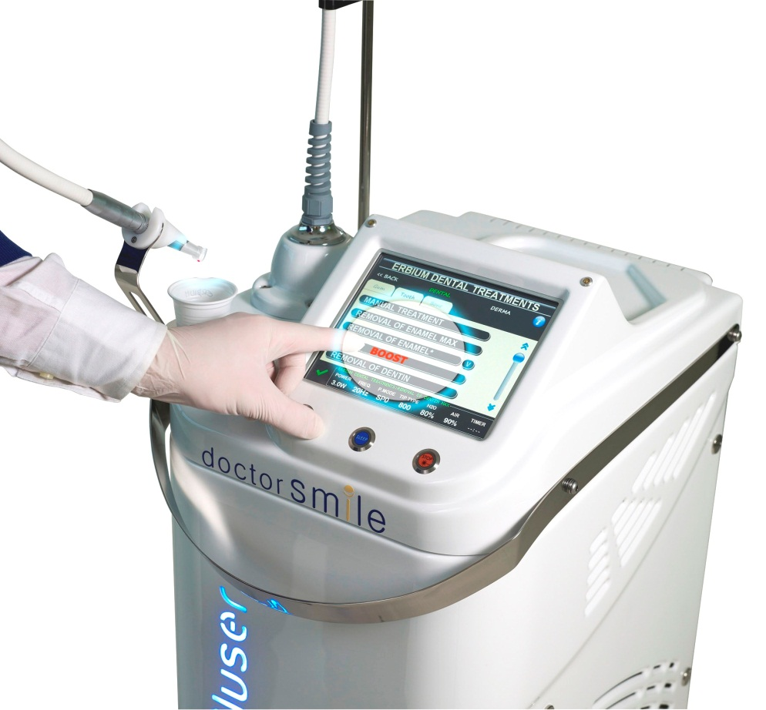

Данное лазерное оборудование является медицинским устройством.

Областью применения данного устройства являются:

* стоматология
* дерматология

Производитель не несет ответственности за непосредственные и косвенные эффекты, обусловленные использованием данной системы. Эти эффекты являются непосредственной ответственностью медицинского персонала, выполняющего операцию.

Поэтому мы рекомендуем пользователю соблюдать следующие инструкции:

Систему необходимо использовать в соответствии с инструкциями, содержащимися в настоящем руководстве, как в отношении мер безопасности, так и в отношении использования системы;

Установка, а также любое изменение, калибровка и обслуживание должны быть выполнены исключительно квалифицированным персоналом, уполномоченным производителем;

Электрическая система, в которой предполагается использование лазера, должна соответствовать стандартам МЭК (IEC) и местным предписаниям согласно действующему законодательству;

*Производитель*, *сборщик*, *установщик* и *импортер* не несут ответственность за безопасность, надежность и функциональность устройства, если не выполнялись вышеуказанные условия. Производитель предоставляет технические характеристики и инструкции по испытаниям, чтобы квалифицированный персонал, уполномоченный производителем, имел возможность произвести ремонт или обслуживание тех частей системы, которые, по мнению производителя, подлежат восстановлению.

|  |  |
| --- | --- |
|  | **Утилизация электрического и электронного оборудования (Применяется в странах Евросоюза и других европейских страны с системой раздельного сбора)** |

Данный символ на изделии или на его упаковке означает, что данный продукт не должен быть утилизирован как обычные бытовые отходы. Для утилизации данный продукт необходимо сдать в соответствующий пункт приемки для переработки электрического и электронного оборудования. Обеспечив надлежащую утилизацию данного продукта, вы поможете предотвратить потенциальные негативные последствия для окружающей среды и здоровья человека, которые могли бы иметь место в случае неправильной утилизации данного продукта. Переработка материалов помогает сохранить природные ресурсы. Для получения более подробной информации о переработке этого продукта, пожалуйста, обратитесь в местные органы власти, службу по утилизации отходов или в магазин, где было приобретено изделие.

#### Маркировка соответствия стандартам качества и безопасности Европейского Союза (CE)

Данный продукт имеет маркировку CE в соответствии с Европейским стандартом, применяемым для медицинских изделий: CEE 93/42. Номер 0476 указанный под маркировкой обозначает компетентный орган, выдавший данную сертификацию.

Производителем данной продукции является:

LAMBDA SpA

via dell'Impresa 1

36040 Brendola (VI)- Италия

+39 0444 349165

[info@lambdaspa.com](mailto:info@lambdaspa.com)

|  |
| --- |
| **1. ПЕРЕД УСТАНОВКОЙ** |
| ПРОВЕРКА ПРИ ДОСТАВКЕ |

При доставке товара в присутствии курьера важно убедиться, что доставленный товар соответствует заказу и не поврежден. Необходимо незамедлительно уведомить курьера обо всех возможных несоответствиях, обнаруженных во время осмотра товара. Пожалуйста, проверьте:

• количество упаковок и соответствующие коды.

• упаковку снаружи и содержимое упаковки на наличие поврежденных деталей.

Производитель заявляет, что в соответствии с национальными и международными законами, Заказчик всегда берет на себя полную ответственность за отгруженный товар. Если ранее не были оговорены иные условия, товар всегда поставляется без страховки.

|  |
| --- |
| **ТРЕБОВАНИЯ К ПОМЕЩЕНИЮ / УСЛОВИЯ ЭКСПЛУАТАЦИИ** |

**УСТАНОВКА УСТРОЙСТВА ДОЛЖНА БЫТЬ ВЫПОЛНЕНА ТОЛЬКО КВАЛИФИЦИРОВАННЫМ ПЕРСОНАЛОМ.**

**ПРЕЖДЕ ЧЕМ ПРИСТУПИТЬ К РАБОТЕ УБЕДИТЕСЬ, ЧТО НА МЕСТЕ, ГДЕ ВЫ ПЛАНИРУЕТЕ УСТАНОВИТЬ ЛАЗЕР, БЫЛИ ВЫПОЛНЕНЫ НИЖЕСЛЕДУЮЩИЕ УСЛОВИЯ.**

**Несоблюдение данных условий может привести к серьезному повреждению оборудования. Изготовитель не несет никакой ответственности за любой ущерб, вызванный в результате неправильной установки устройства.**

В помещении, ранее подготовленном для использования лазера, необходимо удалить весь не требующийся воспламеняющийся материал и убедиться, что панель управления электропитанием соответствует действующим нормам безопасности. Также необходимо проверьте электроэнергию, чтобы убедиться, что она совместима с электротехническими требованиями лазерной системы. Место использования лазера необходимо обозначить соответствующими этикетками, которые поставляются вместе с лазерными аксессуарами.

• Храните лазер в сухом месте при температуре от 10 ° до 30 °C и при относительной влажности от 30% до 70%

• Убедитесь, что устройство содержалось в вышеуказанных условиях в течение как минимум 2х часов до включения устройства

• Защите лазер от прямых солнечных лучей во избежание возможного перегрева системы

• Не устанавливайте лазер вплотную к стенам или в других местах, где мог бы уменьшиться воздухообмен. Не закрывайте вентиляционные отверстия устройства (даже частично) во время его использования.

• Поместите лазер на безопасном расстоянии от других приборов, чтобы избежать возможности электромагнитных помех

• Во время работы не ставьте на устройство какие-либо предметы и не накрывайте его тканью.

|  |
| --- |
| **1. ПЕРЕД УСТАНОВКОЙ** |

|  |
| --- |
| ПРОВЕРКА ЭЛЕКТРИЧЕСКИХ СОЕДИНЕНИЙ/ЭЛЕКТРОПИТАНИЯ |

Перед использованием лазерной системы очень важно убедиться, что кабель питания не поврежден. В частности, кабельная вилка должна быть совместима с розеткой электропитания. Не используйте переходники и тройники любого типа. Кроме того, сеть электропитания должна обеспечивать эффективное заземление

Убедитесь, что напряжение в сети при 50 Гц или 60 Гц (устройство принимает обе частоты), также проверьте, что параметры устройства совпадают с параметрами номинального напряжения в сети: 230 ± 10% VAC@8.0A @ 1.8KW. или 115 ± 10% VAC @ 15А @ 1.8KW.

|  |
| --- |
| **ТРЕБОВАНИЯ К ВОДЕ** |

Очень важно, чтобы в системе распыления воды использовалась только осмотическая или дистиллированная вода. Использование обычной или питьевой воды может нанести системе серьезные повреждения. Если нет возможности использовать осмотическую воду, то можно использовать дистиллятор, чтобы обеспечить низкий остаток примесей в воде.

ЕСЛИ ЛАЗЕР НЕ БУДЕТ ИСПОЛЬЗОВАТЬСЯ В ТЕЧЕНИЕ ДЛИТЕЛЬНОГО ПЕРИОДА ВРЕМЕНИ, необходимо ПОЛНОСТЬЮ опорожнить резервуар опрыскивателя. Затем снова привинтить резервуар, включить устройство, выбрать 100% воды и 0% воздуха (OFF), включить на устройстве режим готовности (READY), нажать на педаль и удерживать ее до тех пор, пока вся вода не выйдет из наконечника.

|  |
| --- |
| **ТРЕБОВАНИЯ К СЖАТОМУ ВОЗДУХУ** |

Убедитесь, что сжатый воздух, используемый для лазера (в системе охлаждения и системе распыления) подается компрессором **сухого сжатия**: этот компрессор не должен подавать в воздух остатки масла и должен иметь влагопоглотитель (или фильтр), чтобы снизить процент влажности в сжатом воздухе. Давление воздуха, подаваемого в устройство, должно быть между 3 (44psi) и 8,2 бар (120psi). Несоблюдение этих условий для сжатого воздуха может стать причиной серьезного повреждения оборудования. См. главу 4 Инструкции по установке.

|  |
| --- |
| **ТРЕБОВАНИЯ К СИСТЕМЕ ОХЛАЖДЕНИЯ** |

Системе охлаждения лазера требуется около 5 литров **деминерализованной (или дистиллированной)** воды. Использование обычной воды или питьевой воды может нанести системе серьезные повреждения. Если нет возможности использовать осмотическую воду, то можно использовать дистиллятор, чтобы обеспечить низкий остаток примесей в воде. Для заполнения системы охлаждения водой следуйте инструкциям, приведенным в главе 4.

|  |
| --- |
| ТРАНСПОРТИРОВКА И УПАКОВКА |

Если вам необходимо переместить или транспортировать лазер, рекомендуется в точности соблюдать нижеследующие указания:

• Для транспортировки всегда используйте тот упаковочный материал, в котором был доставлен товар. ЛЮБОЙ ЛАЗЕР, ДОСТАВЛЕННЫЙ БЕЗ ОРИГИНАЛЬНОЙ УПАКОВКИ, НЕ БУДЕТ ПРИНЯТ НА ОБСЛУЖИВАНИЕ.

• Переключатель питания должен быть выключен

• Отключите все кабели, подключенные к лазерной системе основного корпуса и, в частности, кабель питания

• Оптическая муфта на лазере и на световоде должна быть закрыта специальным колпачком, который входит в комплект поставки, для защиты лазера и световода от повреждений.

|  |
| --- |
| **2. БЕЗОПАСНОСТЬ** |
| ОБЩИЕ МЕРЫ БЕЗОПАСНОСТИ |

Данное лазерное устройство было изготовлено в соответствии с настоящими нормами безопасности, разработанными для электрических и медицинских приборов. Несмотря на это, необходимо принять ряд важных мер безопасности, чтобы избежать серьезных аварий.

Во время эксплуатации лазера PLUSER тело человека подвергается лазерному облучению, поэтому важно детально изучить и следовать всем мерам безопасности, перечисленным в данной графе.

Никогда не оставляйте отверстие для световода незащищенным. Оптика, размещенная внутри данного устройства, является очень хрупкой и легко повреждается в случае проникновения жидкости, дыма, пара или других субстанций. Категорически запрещено вставлять пальцы в апертуру излучающей части лазера или заглядывать внутрь.

|  |
| --- |
| РАБОЧАЯ ЗОНА |

После того, как устройство было доставлено, а его содержимое было проверено, необходимо подготовить место, где будет использоваться лазер.

Двери должны ограничивать рабочую зону, и на каждой из этих дверей должен находиться предупреждающий знак безопасности, как показано на рисунке.

Только уполномоченный персонал может иметь доступ в зону использования лазерной системы.

Весь персонал, присутствующий в зоне использования, должен соблюдать все индивидуальные меры безопасности. Лазер PLUSER оснащен защитной системой блокировки. Лазер не будет функционировать при отсутствии системы блокировки. Лазер не будет функционировать при отсутствии педали-переключателя.

|  |
| --- |
| **2. БЕЗОПАСНОСТЬ** |

|  |
| --- |
| ИНДИВИДУАЛЬНЫЕ МЕРЫ БЕЗОПАСНОСТИ |

**Необходимо неукоснительно соблюдать все меры безопасности, описанные в данной графе, чтобы избежать случайного воздействия лазерного излучения.**

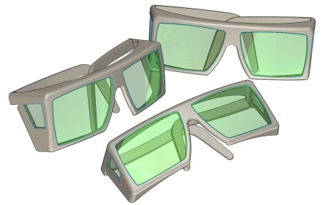

* Персонал, уполномоченный для работы в рабочей зоне лазера, должен носить защитные очки
* Никогда не направляйте лазерный луч в глаза
* Никогда не заглядывайте в разъем световода
* Муфта световода должна быть закрыта, либо самим световодом, либо защитным колпачком
* Удалите из рабочей зоны все отражающие и металлические предметы, в том числе личные вещи, такие как часы и кольца, так как эти объекты вызывают риск отражения лазерных лучей
* В случае опасности необходимо немедленно нажать аварийную кнопку
* Из-за неправильного обращения луч диодного лазера может воспламенить некоторые неметаллические материалы. Поэтому необходимо неукоснительно соблюдать следующие простые правила:
* Не направляйте лазерный луч на объекты из ткани
* Мы рекомендуем одевать абсолютно сухую одежду только светлых тонов.
* Удалите все потенциально горючие материалы, такие как бумага, дерево или пластик.
* Никогда не используйте воспламеняющийся газ во время работы лазера.
* Любой растворитель или легковоспламеняющиеся жидкости должны полностью испариться перед использованием лазера.
* Не используйте любые потенциально воспламеняющиеся анестетики или газы, такие как кислород или закись азота. Насыщение кислородом может воспламенить многие виды материалов, таких как хлопок или вата под действием лазерного излучения. Также важно, чтобы все легковоспламеняющиеся жидкости, которые обычно используются для дезинфекции, испарились до начала работы лазера.

|  |
| --- |
| РИСК ПОВРЕЖДЕНИЯ ГЛАЗ |

Глаза могут быть серьезно повреждены в случае незащищенного воздействия лазерного света. По этой причине необходимо обязательно использовать защитные очки, как для оператора, так и для присутствующих в рабочей зоне.

Предоставляемые защитные очки соответствуют европейской норме EN 207 и имеют *Оптическую Плотность* >4 на длине волны излучения эрбиевого лазера(2940nm). Необходимо использовать исключительно очки с характеристиками, идентичными указанным ниже.

Согласно стандарту EN 60825 CEI 76-2 II ed:

*Минимальная оптическая плотность: 4.02 (a 0.01 метра)*

*Номинальное расстояние оптического риска: 2.457 метра*

|  |
| --- |
| **3. OVERVIEW** |
| **PLUSER LASER BODY** |

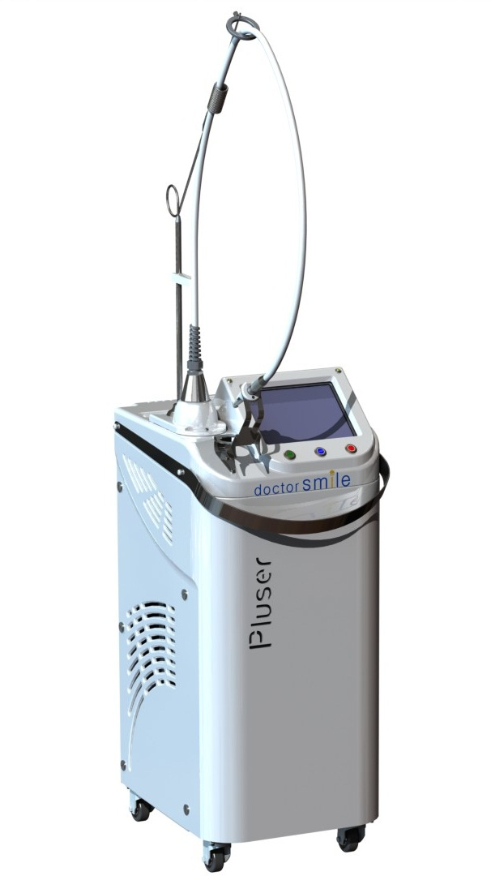

опора световода

сенсорный экран

индикаторный светодиод

стоп /готов

режим ожидания/

экономия энергии

старт /

представление сети

держатель наконечника

блокирующие

колеса

ручка

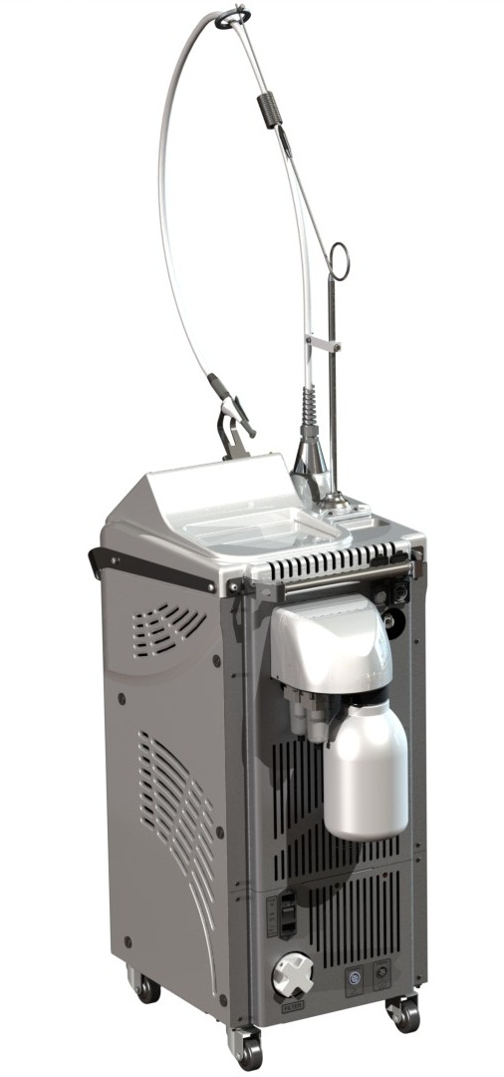

переключатель

питания с предохранителем

воздухозаборник

Сжатый воздух

лоток

Система охлаждения

вход/выход

Резервуар опрыскивателя

блокировка

педаль

Система охлаждения

вход/выход

ручка

USB

фильтр

|  |
| --- |
| ОПТИЧЕСКАЯ СИСТЕМА |

## СВЕТОВОД

идентификация волокон (недоступна)

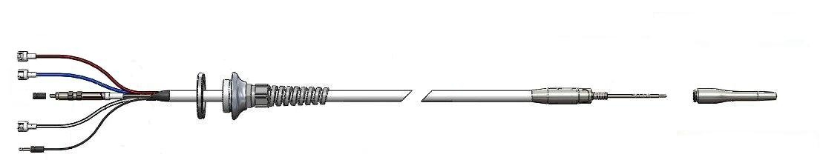

охлаждение (красный)

вода (синий)

воздух (прозрачный)

лазерный соединитель и защитный колпачок

зажимная гайка

кабель световода

оптический ствол

защита оптического ствола

|  |  |
| --- | --- |
| **ВНИМАНИЕ:** | **ВСЕГДА УСТАНАВЛИВАЙТЕ НА МЕСТО ЗАЩИТНЫЙ КОЛПАЧОК НА ЛАЗЕРНОМ СОЕДИНИТЕЛЕ СВЕТОВОДА. ВСЕГДА УСТАНАВЛИВАЙТЕ НА МЕСТО ЗАЩИТУ ОПТИЧЕСКОГО СТВОЛА ПОСЛЕ СНЯТИЯ НАКОНЕЧНИКА СО СВЕТОВОДА.** |

**КОМПОНЕНТЫ НАКОНЕЧНИКА**

сапфировая насадка

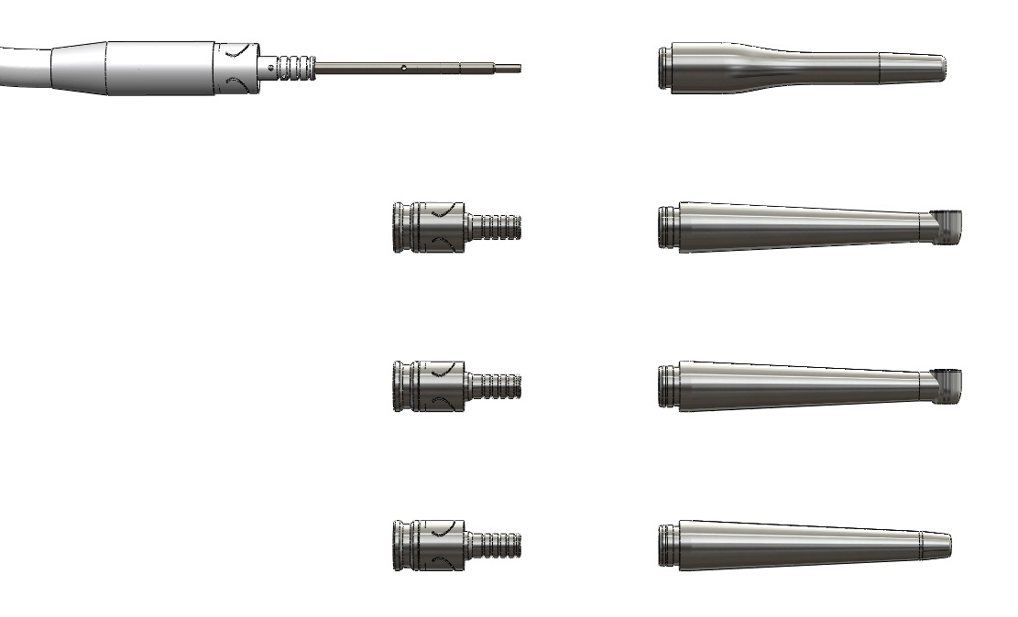

Наконечник BOOST

Стандартный наконечник 90°

с насадкой (опция)

прямой наконечник

с насадкой (опция)

задний колпачок наконечника

передний колпачок наконечника

защита оптического ствола

оптический ствол

|  |  |
| --- | --- |
| **ВНИМАНИЕ:** | **УСТАНОВИТЕ НА МЕСТО ЗАЩИТУ ОСНОВЫ СВЕТОВОДА ПОСЛЕ СНЯТИЯ НАКОНЕЧНИКА СО СВЕТОВОДА. УСТАНОВИТЕ НА МЕСТО ЗАДНИЙ (И ПЕРЕДНИЙ ЕСЛИ ПРИМЕНИМО) КОЛПАЧОК НАКОНЕНЧИКА ПОСЛЕ СНЯТИЯ НАКОНЕЧНИКА И ВО ВРЕМЯ СТЕРИЛИЗАЦИИ.** |

Лазер PLUSER также может быть оснащен другими наконечниками, предназначенными для приложений по дерматологии. Пожалуйста, изучите специальные инструкции, прилагаемые к наконечникам:

* **Наконечник FULL FIELD** (опция) для лечения поражений кожи.
* **ФРАКЦИОННЫЙ СКАНЕР** (опция) для омолаживания кожи.

|  |
| --- |
| **4. УСТАНОВКА** |
|  |

Первоначальная установка лазера Pluser должна производиться только уполномоченным персоналом. Не пытайтесь начать установку, не получив полномочий от компании LAMBDA. Несоблюдение приведет к немедленному прекращению действия гарантии.

Обратитесь к руководству по установке для получения дальнейших инструкций.

|  |  |
| --- | --- |
| **ВНИМАНИЕ: УСТАНОВКА УСТРОЙСТВА ДОЛЖНА БЫТЬ ВЫПОЛНЕНА ТОЛЬКО УПОЛНОМОЧЕННЫМ ПЕРСОНАЛОМ.** |  |

|  |
| --- |
| **5. ПОДГОТОВКА НАКОНЕЧНИКА** |
| **СТЕРИЛИЗАЦИЯ** |

**ВНИМАНИЕ:** При доставке оборудования, наконечник не является стерильным. Стерилизация необходима перед каждым использованием.

Все составляющие устройства, с которыми может контактировать пациент, должны быть стерилизованы. В частности, составляющими системы, которые могут быть стерилизованы, являются:

* Тело наконечника и защитные колпачки;
* Насадки для наконечника (опция);

Для стерилизации компонентов рекомендуется стандартный способ стерилизации в автоклаве (при 121°С в течение 20 мин.). Число циклов стерилизации в автоклаве ограничено, необходимо производить тщательный осмотр стерилизованных компонентов после каждого цикла с целью проверки целостности.

В частности:

* Для наконечника и для насадки: необходимо убедиться в отсутствии признаков истирания, нарушения или изменения в размере или структуре.

Если состояние какого-либо из компонентов ухудшилось, или если есть сомнения по этому поводу, необходимо незамедлительно заменить этот компонент на новый.

**ВНИМАНИЕ: Сразу после снятия наконечника необходимо закрыть отверстия с помощью заднего и переднего защитных колпачков.** Если на инструменте имеется твердый органический остаток, необходимо осторожно удалить его. Попадание любой жидкости или другого вещества в отверстие нанесет непоправимый ущерб хрупким внутренним составляющим наконечника.

|  |  |  |
| --- | --- | --- |
|  |  |  |
| 1.Установите нижний колпачок | 2. Установите передний защитный колпачок (только для стандартных 90° и прямых наконечников) | 3.Наконечник готов к стерилизации |

**Стерилизация насадки (опция)**

Сапфировые насадки могут быть стерилизованы в автоклаве при 121°С в течение 20 минут. Чехол от насадки, а также часть, которая используется для удаления насадки, также могут быть стерилизованы. Насадки очень хрупкие. Старайтесь не оставлять их там, где они могут упасть.

**Не выбрасывайте световоды и использованные или поврежденные насадки. Утилизация должна быть произведена в соответствии с местными национальными и/или региональными законами. Вы можете передать световоды на утилизацию вашему дилеру, который организует их надлежащую утилизацию в соответствии с требованиями закона.**

|  |
| --- |
| **ЗАПУСК СИСТЕМЫ** |

**ВНИМАНИЕ: Перед началом процедуры настройки системы необходимо убедиться, что все меры безопасности, описанные в данном руководстве, были соблюдены.**

**НЕ ВКЛЮЧАЙТЕ ЛАЗЕР, НЕ УБЕДИВШИСЬ, ЧТО СВЕТОВОД УСТАНОВЛЕН ПРАВИЛЬНО. Удаление световода может привести к опасному лазерному воздействию.**

|  |  |
| --- | --- |
| ВАЖНЫЕ МЕРЫ ПРЕДОСТОРОЖНОСТИ ПО ОБСЛУЖИВАНИЮ СВЕТОВОДА | **ГАРАНТИЯ НЕ РАСПРОСТРАНЯЕТСЯ НА СВЕТОВОД. СОБЛЮДАЙТЕ ОСОБУЮ ОСТОРОЖНОСТЬ ПРИ ОБРАЩЕНИИ С НИМ.** |

Защитная трубка позволяет световоду всегда иметь минимальный диаметр изгиба более 40 см (состояние для оптимального использования). **Никогда не сгибайте и не скручивайте трубку, чтобы не повредить внутренние части световода.**

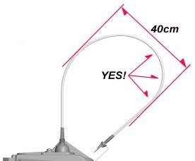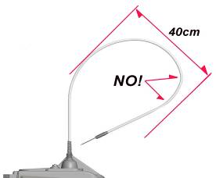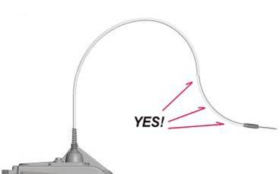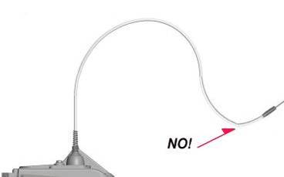

**ВНИМАНИЕ: НАКОНЕЧНИК ДОЛЖЕН БЫТЬ УСТАНОВЛЕН ПОСЛЕ ВКЛЮЧЕНИЯ СИСТЕМЫ.**

* Убедитесь, что кабель питания подключен правильно
* Включите лазер с помощью главного выключателя на задней панели устройства

|  |  |
| --- | --- |
|  | Нажмите зеленую кнопку «Пуск» |

Лазерному устройству необходимо около минуты для подготовки к лазерному излучению. Когда система будет готова, она покажет стартовый экран, который просит ввести пароль доступа.

|  |  |
| --- | --- |
|  |  |
| **1.** Введите пароль по умолчанию 11111. В целях безопасности рекомендуется сменить пароль (см. меню). | **2.** Основное меню |

|  |  |
| --- | --- |
| ПАРОЛЬ ПО УМОЛЧАНИЮ | **11111** |

|  |
| --- |
| **5. ПОДГОТОВКА НАКОНЕЧНИКА** |

|  |
| --- |
| КАК УСТАНОВИТЬ НАКОНЕЧНИК |

**ВНИМАНИЕ:** при доставке устройства наконечник и все остальные компоненты, находящиеся в упаковке, поставляются нестерильными. Каждый раз перед началом использования убедитесь, что эти компоненты были стерилизованы.

|  |
| --- |
| **ЧИСТКА НАКОНЕЧНИКА BOOST** |

В целях обеспечения оптимальной выходной мощности, рекомендуется ежедневно чистить наконечник BOOST. Используйте только специальные ватные тампоны и очищающую жидкость для лазерных приложений (набор LAACS079.1).

|  |  |
| --- | --- |
|  |  |
| Удерживайте ватный тампон рядом с отверстием и нажмите на распылитель чистящей жидкости. | Осторожно протрите поверхность наконечника BOOST. |

|  |
| --- |
| УСТАНОВКА НАКОНЕЧНИКА BOOST |

В основном меню нажмите значок T. Поток воздуха предотвратит попадание каких-либо частиц в наконечник.

|  |  |
| --- | --- |
| Удалите нижний защитный колпачок с наконечника путем нажатия на боковые участки, где написано «PUSH»(НАЖАТЬ). |  |
| Снимите защитный колпачок с оптического стержня надавив на боковые участки, где написано НАДАВИТЬ (PUSH).  Убедитесь, что стержень чистый и сухой. Если на нем имеются капли воды, удалите их при помощи бумажного полотенца.  **ОСТОРОЖНО**: не оставляйте оптический стержень без защитного колпачка, чтобы предотвратить возможное повреждение. |  |
| **НЕ ТРОГАЙТЕ И НЕ ЧИСТИТЕ КОНЧИК ОПТИЧЕСКОГО СТЕРЖНЯ. ЛЮБОЕ ЗАГРЯЗНЕНИЕ ИЛИ ЦАРАПИНА НА ЕГО ПОВЕРХНОСТИ ПОВРЕДИТ СВЕТОВОД.**  **НЕ ИСПОЛЬЗУЙТЕ ЖИДКОСТЬ ДЛЯ ОЧИСТКИ КОНЧИКА ОПТИЧЕСКОГО СТЕРЖНЯ.** |  |
| Удерживая оптический стержень в вертикальном положении, осторожно вставьте тело наконечника.  **Удостоверьтесь, что внутри и снаружи тела наконечника нет воды или влаги.**  Вводите наконечник, пока он точно не войдет в оптический стержень.  Нажмите значок T, чтобы остановить поток воздуха, как только наконечник будет установлен. |  |

|  |
| --- |
| **5. ПОДГОТОВКА НАКОНЕЧНИКА** |

|  |
| --- |
| КАК ВСТАВИТЬ НАКОНЕНЧИК |

|  |
| --- |
| **ПРЯМОЙ/90° НАКОНЕЧНИК (ОПЦИЯ)** |

В основном меню нажмите значок T. Поток воздуха предотвратит попадание каких-либо частиц в наконечник.

Наконечник 90° и прямой наконечник состоят из нескольких разъемных частей:

* Тело наконечника.
* Задний колпачок.
* Колпачок насадки.

|  |  |
| --- | --- |
| Удалите задний колпачок нажав на надпись “НАЖАТЬ” (PUSH). |  |
| Удалите защитный колпачок с оптического стержня.  **ВНИМАНИЕ: НИКОГДА не оставляйте оптический стержень без защитного колпачка чтобы предотвратить его повреждение и загрязнение.** |  |

|  |  |
| --- | --- |
| Убедитесь, что оптический стержень **полностью сухой** и на нем нет капель воды или влаги. Если необходимо, протрите его бумажным полотенцем.  **ВНИМАНИЕ:**  **НЕ ТРОГАЙТЕ И НЕ ЧИСТИТЕ КОНЧИК ОПТИЧЕСКОГО СТЕРЖНЯ.**  **КАСАНИЕ, ЧИСТКА ИЛИ ЦАРАПАНИЕ КОНЧИКА ОПТИЧЕСКОГО СТЕРЖНЯ ПОВРЕДИТ СВЕТОВОД.**  **НЕ ИСПОЛЬЗУЙТЕ ЖИДКОСТЬ ДЛЯ ОЧИСТКИ КОНЧИКА ОПТИЧЕСКОГО СТЕРЖНЯ.** |  |
| Удерживая оптический стержень в вертикальном положении, осторожно вставьте тело наконечника.  **Удостоверьтесь, что внутри и снаружи тела наконечника нет воды или влаги.**  Вводите наконечник, пока он точно не войдет в оптический стержень.  Нажмите значок T, чтобы остановить поток воздуха, как только наконечник будет установлен. |  |

|  |
| --- |
| **СНЯТИЕ НАКОНЕЧНИКА** |

**ВНИМАНИЕ: Всегда выполняйте нижеуказанную процедуру, прежде чем снимать наконечник, чтобы избежать постоянного повреждения световода.**

|  |
| --- |
| **НАКОНЕЧНИК BOOST** |

|  |  |
| --- | --- |
| Поместите наконечник в держатель наконечника. Возможно, что во время манипуляции выйдет несколько капель воды. |  |
| Нажмите кнопку H на панели управления.  Кнопка загорится красным и вода, присутствующая внутри световода, выйдет. Через несколько секунд значок загорится белым, и звуковой сигнал оповестит о завершении процедуры. |  |

Снимите наконечник нажав на боковые части с надписью НАЖАТЬ (PUSH). Незамедлительно наденьте защитный колпачок на оптический стержень. Наденьте задний защитный колпачок на наконечник.

|  |
| --- |
| **ПРЯМОЙ НАКОНЕЧНИК/ НАКОНЕЧНИК 90° (ОПЦИЯ)** |

Если вы используете стандартный наконечник, **прежде чем снимать наконечник, снимите насадку.**

**В следующем параграфе приведены детальные инструкции.**

|  |  |
| --- | --- |
| Поместите наконечник в держатель наконечника. Возможно, что во время манипуляции выйдет несколько капель воды. |  |
| Нажмите кнопку H на панели управления.  Кнопка загорится красным и вода, присутствующая внутри световода, выйдет. Через несколько секунд значок загорится белым, и звуковой сигнал оповестит о завершении процедуры. |  |
| Снимите наконечник нажав на боковые части с надписью НАЖАТЬ (PUSH). Незамедлительно наденьте защитный колпачок на оптический стержень. Наденьте задний защитный колпачок на наконечник. |  |

|  |
| --- |
| **ПОДГОТОВКА НАСАДКИ (ОПЦИЯ)** |

|  |
| --- |
| **КАК ЧИСТИТЬ НАСАДКИ** |

Чтобы предотвратить повреждение, насадки необходимо тщательно чистить перед каждым использованием. Для достижения наилучшего эффекта используйте специальную жидкость и ватные тампоны для лазеров. Вы можете приобрести чистящий набор doctor smile у своего дилера (код LAACS079.1).

|  |  |
| --- | --- |
|  |  |
| Удерживайте ватный тампон рядом с отверстием и нажмите на распылитель чистящей жидкости. | Протрите кончик насадки круговыми движениями. |

|  |
| --- |
| **5. ПОДГОТОВКА НАКОНЕЧНИКА** |

|  |
| --- |
| **ККАК ВСТАВИТЬ НАСАДКИ** |

**Рекомендуется вставлять насадки в наконечник только при включенном устройстве. Воздух, выходящий из наконечника, предотвратит попадание пыли и посторонних частиц в наконечник.**

**ВНИМАНИЕ:** Используйте держатель насадки при установке и смене насадки. НЕ СНИМАЙТЕ насадку пальцами. При отсутствии насадки, а также когда лазер не используется, на наконечнике всегда должен быть защитный колпачок для предотвращения повреждения наконечника.

|  |  |
| --- | --- |
| Нажмите кнопку T на главном экране. Поток воздуха будет препятствовать случайному попаданию грязи или воды в наконечник. |  |
| Выберите насадку и снимите пластиковую крышку. Убедитесь, что насадка правильно вставлена в держатель насадки, как показано на рисунке.  Очистите входную часть насадки при помощи ватного тампона и специальной чистящей жидкости. |  |
| Вставьте насадку, удерживая ее перпендикулярно наконечнику. |  |
| Убедитесь, что насадка вставлена до упора: круглая металлическая основа должна плотно прилегать к головке наконечника. |  |
| Осторожно продвиньте держатель насадки в одну сторону. Теперь насадка установлена и наконечник готов к использованию. |  |

**ВНИМАНИЕ: Никогда не используйте лазер или систему подачи воздуха/воды, если насадка не вставлена в наконечник.**

Имеются следующие рамеры эрбиевых насадок, а также цветовые коды держателя насадки:

|  |
| --- |
| footswitch  interlock  cooling system  in/out  cooling air (red)  Ø400 Ø600 Ø600 Ø800 Ø800  L.8mm L.8mm L.12mm L.8mm L.12mm  **ЭРБИЕВЫЕ НАСАДКИ** |

|  |
| --- |
| **УДАЛЕНИЕ НАСАДКИ (ОПЦИЯ)** |

**ВНИМАНИЕ: Используйте держатель насадки при установке и смене насадок. НЕ ВЫПОЛНЯЙТЕ процедуру пальцами. Когда насадка не установлена, на наконечнике всегда должен быть защитный колпачок для предотвращения повреждения наконечника.**

|  |  |
| --- | --- |
| Прежде чем снимать насадку, нажмите кнопку T на главном экране. Поток воздуха будет препятствовать случайному попаданию грязи или воды в наконечник. |  |
| Вставьте держатель наконечника в соответствующий паз. |  |
| Потянув, снимите насадку и сразу оденьте защитный колпачок на наконечник. |  |

|  |
| --- |
| ДРУГИЕ НАКОНЕЧНИКИ |
| PLUSER DERMA **PLUSER FRACTIONAL** |

Для лечения кожных поражений лазер PLUSER может быть оснащен наконечником FULL FIELD (опция).

Для проведения процедуры омоложения кожи лазер PLUSER может быть оснащен фракционным сканнером (опция).

Для проведения процедуры установки обратитесь к соответствующим инструкциям, содержащимся в прилагаемых аксессуарах.

|  |  |
| --- | --- |
|  |  |

|  |
| --- |
| 6. ЭКСПЛУАТАЦИЯ СИСТЕМЫ |

|  |
| --- |
| АКТИВАЦИЯ ЛАЗЕРА |

**ВНИМАНИЕ: Перед началом убедитесь, что все необходимые меры безопасности были соблюдены, и весь присутствующий персонал надел соответствующие защитные очки.**

**ОСТОРОЖНО: Любые регулировки или процедуры, отличные от тех, которые указаны в данной инструкции, могут вызвать воздействие опасных уровней радиации.**

Перед активацией лазерн ого устройства убедитесь, что система была правильно установлена​​, все компоненты подключены, и весь персонал, присутствующий в рабочей зоне, принял все индивидуальные меры безопасности, приведенные в разделе 2.

Для начала работы лазера выполните следующую последовальность операций:

|  |  |
| --- | --- |
| **ОЖИДАНИЕ:**   * Лазер не активирован. * Параметры излучения установлены на программе, используемой в последний раз. * Ножная педаль не подключена.   Для продолжения нажмите кнопку *ожидание/готовность/работа* (*standby/ready/operate)* |  |
| **ГОТОВНОСТЬ**: Из режима *ожидания* система перейдет в режим *готовности*. Появится желтый значок: источник лазера теперь активирован, но пока невозможно начать работать лазером. Можно изменить параметры лечения, а также активировать разбрызгиватель воды нажатием на ножную педаль. |  |
| **РАБОТА**: Для начала работы лазером снова нажмите кнопку *ожидание/готовность/работа* (*standby/ready/operate)*. Значок загорится красным, и начнет мигать световой индикатор. Загорится кнопка STOP. Лазерное излучение активируется путем нажатия на ножную педаль. |  |

* Направьте наконечник на цель;
* Нажмите ножную педаль;
* Система начнет лазерное излучение спустя три секунды, о чем оповестит звуковой и визуальный индикатор (оранжевого цвета).
* Отпустите педаль, чтобы остановить лазерное излучение.

Система перейдет в режим готовности, если нажаты другие клавиши или выбран другой режим лечения. Снова нажмите кнопку *ожидание/готовность/работа* (*standby/ready/operate)* для возобновления лазерного излучения.

**Система автоматически деактивирует лазер (войдет в режим ожидания), если устройство не используется в течение нескольких минут. Никогда не оставляйте лазер без присмотра при активированном лазерном источнике. Выключите лазер, когда он не используется.**

**СПЯЩИЙ РЕЖИМ / ЭНЕРГОСБЕРЕГАЮЩАЯ КНОПКА**

|  |  |
| --- | --- |
|  | Лазер Pluser может быть переведен в режим временного сна, когда лазер не используется в течение коротких периодов, например, между пациентами. Это позволит сэкономить не только энергию, но особенно время: для начала работы с лазером, когда он находится в спящем режиме, нажмите зеленую кнопку запуска. Лазер будет сразу готов к работе, не дожидаясь, пока вся система будет активирована. |

## ОТКЛЮЧЕНИЕ СИСТЕМЫ / ЭКСТРЕННОЕ ОТКЛЮЧЕНИЕ

|  |  |
| --- | --- |
|  | **В ЭКСТРЕННОМ СЛУЧАЕ** Вы можете выключить устройство, просто нажав кнопку остановки. Любое давление, приложенное к этой кнопке, немедленно заблокирует систему и действующее излучение радиации. После нажатия на кнопку экстренной остановки, не забудьте нажать на главный выключатель на задней панели устройства. |

Снимите наконечник, если устройство не используется в течение нескольких дней. Для этого выполните процедуру снятия наконечника, описанную выше. Не забудьте надеть защитный колпачок на оптический стержень.

Введите систему в режим ожидания. Нажмите на красную кнопку остановки на передней панели.

Нажмите главный выключатель на задней панели.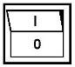

|  |
| --- |
| **6. ЭКСПЛУАТАЦИЯ СИСТЕМЫ** |

|  |
| --- |
| ПАНЕЛЬ УПРАВЛЕНИЯ |

вода (синий)

воздух (прозрачный)

Идентификация световода

Соединитель лазера и защитный колпачок

Стопорная гайка

Кабель световода

Оптический стержень

Защита оптического стержня

Панель управления – это цветной сенсорный экран, который позволяет активировать лазер, выбрать метод лечения, настроить пункты меню, а также выполнить процедуру удаления наконечника и насадки.

|  |  |  |  |
| --- | --- | --- | --- |
|  | Увеличить выбранный параметр. |  | Режим **Ожидания**. |
|  | Уменьшить выбранный параметр. |  | Режим **Готовности.** |
|  | Активировать направляющий луч (красный указатель). |  | Режим **Работы**. |
|  | Деактивировать направляющий луч (красный указатель). |  | Кнока **Меню**.  Войти в меню настроект. |
|  | Активировать/деактивировать систему подачи воздуха для установки/удаления наконечника или насадок. |  | Активировать/деактивировать процедуру удаления наконечника |

|  |
| --- |
| **6. ЭКСПЛУАТАЦИЯ СИСТЕМЫ** |

|  |
| --- |
| **ВЫБОР МЕТОДА ЛЕЧЕНИЯ** |

Программное обеспечение лазера Pluser содержит обширную базу данных предустановленных методов лечения для различных видов операций. Эти программы были установлены со значениями по умолчанию, которые предназначены только в качестве отправной точки для врача. Все параметры могут быть изменены и сохранены. Меню методов лечения позволяет просмотреть или изменить и сохранить желаемые параметры лечения. Для входа в меню нажмите на наименование метода лечения по центру главной панели управления.

|  |  |  |
| --- | --- | --- |
|  |  |  |

**ЗНАЧКИ МЕНЮ МЕТОДОВ ЛЕЧЕНИЯ**

|  |  |  |  |
| --- | --- | --- | --- |
|  | Прокрутить вверх |  | Подтверждение метода лечения / основное меню |
|  | Прокрутить вниз |  | Обновление наименования метода лечения |
|  | Возврат к параметрам по умолчанию для выбранного метода лечения. |  | Возврат в основное меню с сохранением выбранных параметров / лечение |
|  | Сохранить параметры для выбранного метода лечения. |  | Стоматологические методы лечения  Дерматологические методы лечения |
|  |  | U:\commita3\MANUALI\MANUALE PLUSER\Pluserschermate\video.png | Просмотр видео |

Меню методов лечения состоит из двух областей, списка стоматологических методов и дерматологических методов лечения. Дерматологические методы лечения являются опцией и требуют специального обновленного программного обеспечения. В разделе стоматология выберите метод лечения, используйте закладки ДЕСНА/ЗУБ/КОСТЬдля того чтобы выбрать метод лечения в выбранном разделе. Нажмите на наименование метода лечения для того чтобы вывести на экран настройки. Просмотрите весь список методов лечения, используя стрелки. 

Выберите желаемый метод лечения, нажав на его наименование. Оно загорится зеленым. Параметры излучения каждого выбранного метода лечения видны внизу экрана.

Нажмите на кнопку  для загрузки выбранного метода лечения и вернитесь в главный экран.

Методы лечения, которые содержат видео, отмечены буквой V. Нажмите на значок справа, чтобы просмотреть его. Если вы хотите изменить конфигурацию параметров излучения, используйте функциональные клавиши на главной панели

Чтобы сохранить новые значения, нажмите .

Чтобы изменить наименование метода лечения, нажмите .

Для восстановления параметров лечения по умолчанию, а также исходного наименования лечения, нажмите .

Для выхода из меню и возврата в панель управления с выбранными методами лечения, нажмите .

|  |
| --- |
| **6. ЭКСПЛУАТАЦИЯ СИСТЕМЫ** |

|  |
| --- |
| НАСТРОЙКИ ПАРАМЕТРОВ |

## направляющий луч / красный указатель

Нажмите на кнопку с красным указателем для активации/деактивации указателя. График показывает статус указателя.

|  |  |
| --- | --- |
|  |  |

**МОЩНОСТЬ**

|  |  |
| --- | --- |
| Используйте левую верхнюю часть дисплея, чтобы увеличить или уменьшить мощность излучения. Нажмите на секцию мощности A, чтобы отобразить кнопку со стрелкой, которая увеличивает/уменьшает мощность B. Если стрелки не используются, они автоматически исчезнут. Нажмите на секцию мощности еще раз, чтобы отобразить их. |  |

|  |  |
| --- | --- |
| **ВОЗДУХ**  В левом нижнем углу нажмите секцию воздуха (AIR) C. Используйте стрелки D для увеличения или уменьшения количества воздуха. Вы также можете остановить подачу воздуха путем двойного нажатия на секцию воздуха. На экране появится надпись ВЫКЛ (OFF). |  |

**РАСПЫЛЕНИЕ ВОДЫ**

|  |  |
| --- | --- |
| В нижнем правом углу нажмите на секцию H2O, чтобы увеличить или уменьшить параметры воды с помощью стрелок. Подачу воды можно прекратить, нажав на секцию два раза. На экране отобразиться надпись ВЫКЛ (OFF). |  |

Регулярно проверяйте уровень воды в резервуаре. Если визуально уровень воды низкий, переведите систему в режим ожидания. Отвинтите внешний резервуар и осторожно потяните его вниз. Заполните резервуар осмотической водой. Привинтите резервуар на место.

## ДЛИТЕЛЬНОСТЬ ЛЕЧЕНИЯ

Лазерное излучение начинает работать в статусе режима работы, когда нажата ножная педаль. Начнет работать счетчик. Если педаль отпустить, то лазерное излучение немедленно прекратиться, даже если таймер не закончил подсчет. Если педаль нажата, когда счетчик подходит к концу установленного времени, то лазерное излучение прекратится. Для начала еще одного подхода лечения, снова нажмите на педаль. Если обратный отсчет прерывается до того момента, когда таймер дойдет до конца, то при повторном нажатии педали, таймер перезапускает счетчик с того места, где он остановился. Во время лечения на дисплее отображается время, оставшееся до конца лечения. Эти значения изменяются от 1 секунды до 15 минут с односекундными шагами до четырех минут и одноминутными шагами от четырех до 15 минут. Продолжительность отображается в формате «мм:сс». Индикатор «-:-» означает, что контроль продолжительности не активен.

|  |  |
| --- | --- |
| Нажмите правую секцию сверху на панели управления, чтобы увеличить или уменьшить таймер работы лазера. Вы можете приостановить таймер, нажав на секцию два раза. На экране отобразится -: -. Время работы лазера будет установлено педалью. |  |

## НАСТРОЙКИ ЧАСТОТЫ

|  |  |
| --- | --- |
| В верхней центральной части панели управления можно изменять настройки частоты. При нажатии на данную секцию появятся стрелки, с помощью которых можно настроить частоту от 10 Гц (5 Гц для дерматологии) до 50 Гц (шаг 5 Гц).  Частота =  1  Длительность импульса в секунду  Частота указывает на количество импульсов, которые повторяются за одну секунду в соответствии со следующим уравнением: |  |

**Длительность импульса в секундах** является суммой **Ton и Toff**

* **Ton** : длительность импульса
* **Toff** : время между двумя импульсами

Toff

Ton

НАСТРОЙКИ ИМПУЛЬСНОГО РЕЖИМА РАБОТЫ

Выбрать импульсный режим лазерного излучения можно в верхней центральной части экрана. Нажмите в указанной секции M, чтобы выбрать нужный тип импульса. В стоматологии обычно используется основной Импульс SP0, и это значение установлено по умолчанию. Множественный квадратичный импульс (MSP) обеспечивает специальные типы импульса, используемые в специальных дерматологических приложениях.

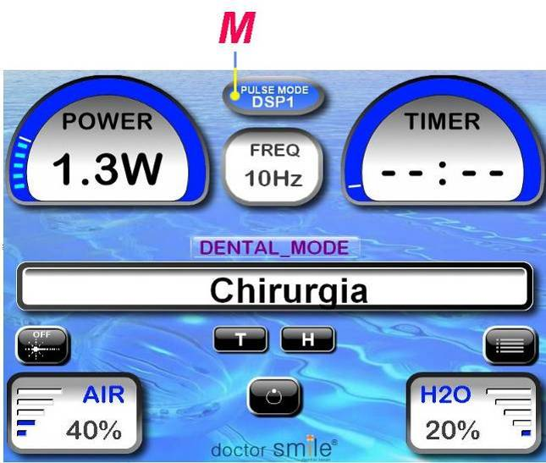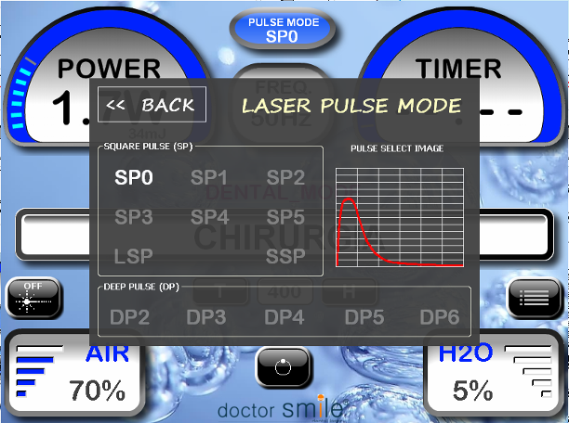

**ТАБЛИЦА ИМПУЛЬСОВ**

|  |  |  |  |  |  |
| --- | --- | --- | --- | --- | --- |
| **Наименование импульса** | **Длительность импульса (µs)** | **Тип импульса** | **Применение импульса** | **Максимальная мощность** | **Поле частоты** |
| SP0 |  | Основной импульс | Стоматология | 8w @ 20Hz | 10Hz-50Hz |
| SSP | 75 | Прямоугольн | Дерматология | 3w @ 20Hz | 5Hz-20Hz |
| SP 1 | 100 | Прямоугольн | Дерматология | 5w @ 20Hz | 5Hz-20Hz |
| SP 2 | 200 | Прямоугольн | Дерматология | 5w @ 20Hz | 5Hz-20Hz |
| SP 3 | 300 | Прямоугольн | Дерматология | 5w @ 20Hz | 5Hz-20Hz |
| SP 4 | 400 | Прямоугольн | Дерматология | 5w @ 20Hz | 5Hz-20Hz |
| SP 5 | 500 | Прямоугольн | Дерматология | 5w @ 20Hz | 5Hz-20Hz |
| LSP | 1000 | Прямоугольн | Дерматология | 3w @ 20Hz | 5Hz-20Hz |

|  |  |  |  |  |
| --- | --- | --- | --- | --- |
| **Наименование импульса** | **Тип импульса** | **Применение импульса** | **Максимальная мощность** | **Поле частоты** |
| DP 2 | DP 2 | Дерматология | 5w @ 20Hz | 5Hz-20Hz |
| DP 3 | DP 3 | Дерматология | 5w @ 20Hz | 5Hz-20Hz |
| DP 4 | DP 4 | Дерматология | 5w @ 20Hz | 5Hz-20Hz |
| DP 5 | DP 5 | Дерматология | 5w @ 20Hz | 5Hz-20Hz |
| DP 6 | DP 6 | Дерматология | 5w @ 20Hz | 5Hz-20Hz |

|  |
| --- |
| **6. ЭКСПЛУАТАЦИЯ СИСТЕМЫ** |

|  |
| --- |
| КАК СОХРАНИТЬ ИЗМЕНЕНИЯ В МЕТОДЕ ЛЕЧЕНИЯ |

Войдите в меню методов лечения, нажав на наименование метода лечения на панели управления. Если на выбранном методе лечения появится звездочка *, это означает, что параметры излучения для этого лечения, установленные по умолчанию, были изменены. Звездочка появляется также, если вы изменили только наименование метода лечение, а не параметры излучения. Текущие параметры отображаются в нижней части экрана. Сохраните данные, нажав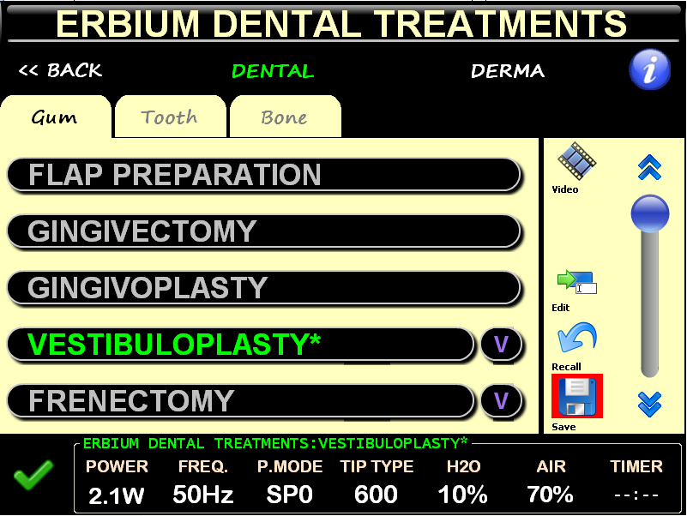. Подтвердите новые параметры. 

**Примечание:** изменения в методе лечения автоматически не сохраняются после отключения лазера, если их не сохранить.

### КАК ВЕРНУТЬ И СОХРАНИТЬ ПАРАМЕТРЫ ПО УМОЛЧАНИЮ

Войдите в меню методов лечения. Если появляется звездочка рядом с наименованием, то можно вернуть значения, установленные по умолчанию, а также первоначальное наименование метода лечения, нажав на: 

**Примечание:** если этот значок не появился, это значит, что текущие значения являются значениями, установленными по умолчанию. Подтвердите возврат параметров по умолчанию, нажав.

**Примечание:** изменения методов лечения не будут сохранены автоматически после выключения лазера, если они не были сохранены.

### КАК ИЗМЕНИТЬ НАИМЕНОВАНИЕ МЕТОДА ЛЕЧЕНИЯ

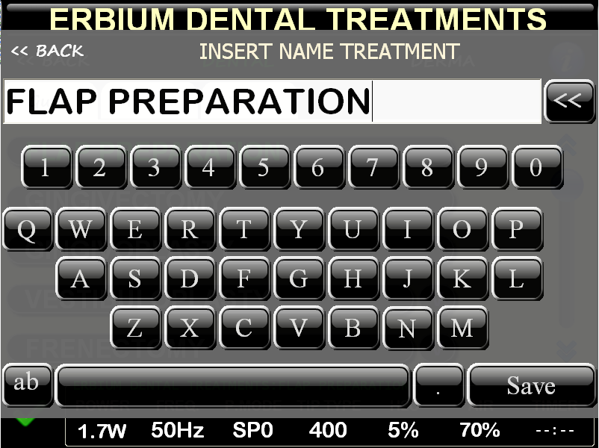Войдите в меню методов лечения. Нажмите чтобы изменить наименование метода лечения. Используйте клавиатуру, чтобы написать нужное название и нажмите СОХРАНИТЬ (SAVE) чтобы ввести новое наименование или нажмите НАЗАД (BACK) чтобы выйти без изменения наименования.

|  |
| --- |
| **6. ЭКСПЛУАТАЦИЯ СИСТЕМЫ** |

|  |
| --- |
| НАСТРОЙКИ МЕНЮ |

Нажмите  на панели управления для входа в настройки меню. Это дает доступ к расширенным функциям управления системой, которые делятся на три части:

|  |  |  |
| --- | --- | --- |
| **Параметры** | **Пользователь** | **Техническая часть** |
| Настройки громкости  Расширенные функции usb  Обновление программного обеспечения; | Наименование лазера  Изменение пароля  Выбор языка  Выбор питания/мощности  Фоновый рисунок | Расширенное тестирование системы |

**ПАРАМЕТРЫ**

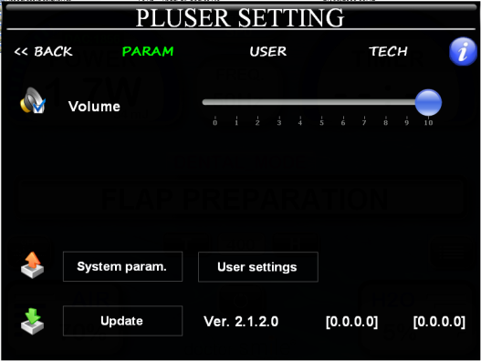

Выберите параметр.

Настройте громкость до желаемого уровня.



Нажмите дважды на значок звука, чтобы быстро включить/выключить звук. При включении устройства функция звукового предупреждения всегда активна по умолчанию. **ПРЕДУПРЕЖДЕНИЕ**: Деактивация звукового предупреждения ограничивает возможность системы информировать оператора о лазерном излучении. Несмотря на то, что визуальные индикаторы все еще активны, мы **рекомендуем, чтобы звуковое предупреждение находилось в активном состоянии для обеспечения максимальной безопасности.**

### Функции USB:

Нажмите *параметры системы* чтобы сохранить все технические данные о лазере в памяти USB.

Нажмите *настройки пользователя* чтобы сохранить все настройки пользователя и методов лечения в памяти USB.

Нажмите *Обновить* чтобы начать загрузку обновления программного обеспечения из USB, если обновление не начинается автоматически.

**ПОЛЬЗОВАТЕЛЬ**

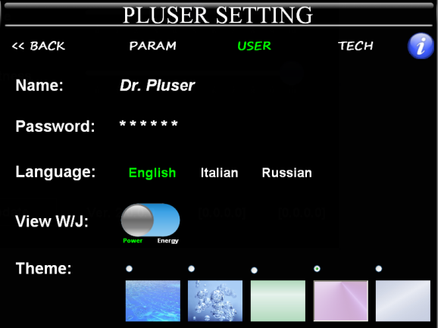

В разделе Пользователь можно персонализировать ваш Pluser.

* Нажмите имя по умолчанию, чтобы ввести ваше имя пользователя.
* Нажмите пароль, чтобы изменить код доступа.

Введите действующий код.

Введите новый код доступа.

Повторно введите новый код доступа для подтверждени.

**ПРИМЕЧАНИЕ:** новый код не будет сохранен, если старый код был введен неправильно, или были введены два разных новых кода.

**ПРЕДУПРЕЖДЕНИЕ**: Мы рекомендуем незамедлительно изменить код доступа, чтобы доступ к системе имели только уполномоченные сотрудники.

В случае если вы забыли код доступа, свяжитесь с вашим дилером или центром технической поддержки для перезапуска системы.

* Выберите желаемый язык системы из списка предложенных языков.
* Выберите единицы измерения мощности для отображения на дисплее: для стоматологии (Вт), для дерматологии (Дж/см2)
* Выберите фоновую тему для панели управления

### ТЕХНИЧЕСКАЯ ПОДДЕРЖКА

Выберите раздел **.** В данном разделе можно проверить функционирование лазера.

Всегда записывайте любые ошибки, обнаруженные системой, и сообщате о них в службу технической поддержки.

|  |  |
| --- | --- |
| **ПРЕДУПРЕЖДЕНИЕ: периодически проверяйте, что значения, указанные зеленым цветом, остаются в пределах безопасного интервала, указанного красным цветом.**  **ОБРАТИТЕСЬ В ЦЕНТР ТЕХНИЧЕСКОЙ ПОДДЕРЖКИ, ЕСЛИ ЗНАЧЕНИЯ ВЫШЛИ ИЗ ДИАПАЗОНА БЕЗОПАСНОСТИ.** |  |

**Тест Пельтье:** нажмите кнопку теста Пельтье и подождите, пока на экране не отобразится значение.

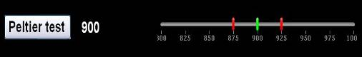

**Расходометр системы охлаждения:** Значение расходометра обновляется постоянно в режиме реального времени.

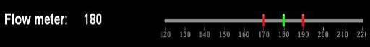

**Температура системы охлаждения:** Значения внутреннего датчика температуры постоянно обновляются.

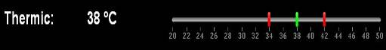

**Счетчик:** отображает часы эксплуатации и длительность лазерных импульсов.



|  |
| --- |
| **7. КЛИНИЧЕСКИЕ РУКОВОДСТВА** |
| ПРЕИМУЩЕСТВА ЭРБИЕВОГО ЛАЗЕРА |

Эрбиевый лазер Pluser излучает волны 2940 нм, которые близки по структуре воде и гидроксиапатиту. Этим объясняется его превосходный эффект фото-абляции на эмали, дентине и костной ткани. Высокая скорость поглощения длины волны наряду с действием пульсирующего лазера может дать отличные результаты абляции на мягких тканях и сводит к минимуму тепловые эффекты. Хотя эрбиевый лазер не обладает такими же гемостатическими свойствами, как диодный лазер, тем не менее, можно добиться хорошего гемостатического результата на мягких тканях при использовании эрбиевого лазера на малой мощности (около 1 Вт), правильно настроив подачу воздуха и воды.

Большое сродство между длиной волны эрбиевого лазера и вещества, содержащегося в костной ткани, позволяет сделать очень точный, микрометрический разрез кости зачастую гораздо лучше, чем при помощи традиционных вращающихся режущих инструментов (например, турбин и пьезо хирургических инструментов). По сравнению с обычными инструментами, эрбиевый лазер имеет много преимуществ:

* Высокая переносимость лечения может снизить потребность в анестезии в большинстве операций. Это гарантирует более благоприятные отношения между врачом и пациентами, особенно детьми и пациентами, страдающими дентофобией.
* Это гораздо менее инвазивный метод по сравнению с обычными методами, так операция выполняется без контакта с тканью.
* Лазер устойчив к бактериям, в результате чего во время операции обеспечивается тщательная стерилизация противовоспалительный эффект.
* Высоко избирательное абляционное действие позволяет работать очень консервативно и сводит к минимуму риск возникновения микротрещин и изменений в костной структуре, вызываемых вибрациями.
* При лечении с помощью лазера требуется меньшее количество посещений врача и более короткое время пребывания в стоматологическом кресле для большинства процедур.

|  |  |
| --- | --- |
| **ПРЕИМУЩЕСТВА ДЛЯ СТОМАТОЛОГА** | **ПРЕИМУЩЕСТВА ДЛЯ ПАЦИЕНТА** |
| • Рост практики и ее дифференциация  • Точные разрезы, иссечения, абляция  • Качество работы  • Чистое операционное поле  • Снижение стресса  • Большее количество пациентов  • Рост прибыли  • Повышение эффективности  • Обеспечение лучшего доступа  • Видимость в полости рта  • Универсальный инструмент для различного применения | • Отсутствие отека, Быстрое заживление  • Снижение послеоперационной инфекции  • Минимальная анестезия или ее полное отсутствие  • Минимальная боль и дискомфорт  • Меньше времени в кресле, меньше стресса  • Высокое качество лечения  • Меньше времени, предсказуемый результат  • Отсутствие противопоказаний беременным женщинам и пациентам с кардиостимулятором |

|  |
| --- |
| **7. КЛИНИЧЕСКИЕ РУКОВОДСТВА** |

|  |
| --- |
| БЕЗОПАСНОСТЬ |

**Пациенты и персонал, присутствующие при работе лазера, должны носить защитные очки.**

Для того чтобы быть уверенным в том, что лазерное оборудование правильно эксплуатируется, и что все возможные риски для здоровья были надлежащим образом предупреждены, необходимо, чтобы персонал клиники прошел надлежащее обучение методам техники безопасности. В частности, целью обучения персонала технике безопасности является гарантия того, что все люди, работающие в клинике с лазерными устройствами:

• Компетентны в эксплуатации и управлении лазерными приборами;

• Осознают, что неправильное использование лазерного оборудования представляет угрозу для здоровья;

• Понимают значение предупредительных знаков и других инструкций по технике безопасности;

• Знают, как использовать предоставленные защитные средства.

Самой опасной угрозой неправильного применения лазерного устройства является повреждение сетчатки глаза, если луч лазера направлен ​​на глаза без надлежащей защиты.

Нецелевое использование лазерного устройства может привести к нежелательным, а иногда и опасным последствиям. Лазер может оказывать огромный положительный эффект на ткани человека, если он используется в правильно заданных диапазонах мощности. Лазерное устройство можно использовать на пациентах с кардиостимуляторами и на беременных женщинах.

|  |
| --- |
| НАСТРОЙКА СИСТЕМЫ |

ПЕРЕД НАЧАЛОМ ЭКСПЛУАТАЦИИ УБЕДИТЕСЬ, ЧТО ЛАЗЕРНОЕ УСТРОЙСТВО БЫЛО ПРАВИЛЬНО УСТАНОВЛЕНО УПОЛНОМОЧЕННЫМ ТЕХНИЧЕСКИМ СПЕЦИАЛИСТОМ. ОЗНАКОМЬТЕСЬ С ИНСТРУКЦИЯМИ ПОЛЬЗОВАТЕЛЯ НА ПРЕДМЕТ ТОГО, КАК СТРЕРИЛИЗОВАТЬ И УСТАНАВЛИВАТЬ НАКОНЕЧНИК.

ДЛЯ ТОГО ЧТОБЫ НЕ НАНЕСТИ ПОВРЕЖДЕНИЯ УСТРОЙСТВУ, УБЕДИТЕСЬ В СЛЕДУЮЩЕМ:

* **Воздушный компрессор:** проверьте состояние охлаждающей воздушной системы устройства. Обратите внимание, что подача воздуха должна осуществляться **компрессором сухого сжатия**. Компрессор должен ограничить любое попадание масляных осадков в воздушный поток. Для того чтобы уменьшить процент влажности в охлаждающем воздухе, компрессор должен быть оборудован **влагопоглотителем**.

Кроме того, проверьте наличие двух воздушных фильтров на воздушной муфте устройства: это фильтр 5 микрон со вставными фильтрами 0,01 микрон. Не переворачивайте их. Если фильтры не были установлены, установите их. Давление воздуха на входе должно быть выше, чем 2,5 бар и ниже, чем 8 бар.

* **Используйте только дистиллированную или осмотическую воду:** Никогда не заправляйте емкость для воды водопроводной или деминерализованной водой. Деминерализованная вода может быть использована только для системы охлаждения.

**Предупреждение: Несоблюдение вышеуказанных процедур может привести к серьезному повреждению оборудования.** Изготовитель не несет никакой ответственности за ущерб, причиной которого явилось несоблюдение указанных выше процедур установки.

|  |
| --- |
| **6. КЛИНИЧЕСКИЕ РУКОВОДСТВА** |

|  |
| --- |
| ПАРАМЕТРЫ ЛАЗЕРА |

**Длина волны (нм)**

С технической точки зрения, длина волны определяется как физическое расстояние между любыми двумя соответствующими точками последовательных волн в лазерном пучке. Она измеряется в нанометрах (нм). Лазер Er:YAG имеет длину волны 2940 нм.

**Мощность (Вт)**

Скорость, с которой энергия производится лазером, является мощностью: единицей измерения является Вт, количество джоулей (измерение энергии) испускаемое в 1 секунду.

**Частота (Гц)**

Лазер Er:YAG имеет импульсное лазерное излучение, а не непрерывное. В Герцах измеряется, сколько импульсов происходит за одну секунду.

**Энергия импульса (Дж)**

Это энергия, которую лазерное устройство концентрирует в одном лазерном импульсе.

**Импульсная мощность (Вт)**

Импульсная мощность относится к мощности, излучаемой в течение одного лазерного импульса.

Для того чтобы определить размер сечения лазерного пучка, взаимодействующего с тканью, используются переменная **диаметра наконечника** и **расстояния от наконечника**: на самом деле чем меньше диаметр наконечника и чем ближе расстояние от световода, тем больше будет плотность мощности.

Для того чтобы определить плотность мощности, используется переменная **силовой мощности** наряду с указанными выше двумя параметрами.

Для определения общей энергии или общей плотности энергии, необходимой для лечения, используется переменная **времени применения**. Чем больше время применения, тем выше будет температура на ткани.

Переменная **режима излучения** является очень важным параметром, потому что она позволяет определить как импульсную мощность, так и среднюю мощность. В стоматологии основной импульс SP0 обеспечивает наилучшую лазерную генерацию. В дерматологии доступны другие типы импульсов.

**ИНФОРМАЦИЯ ОБ ИМПУЛЬСЕ**

|  |  |  |  |  |  |
| --- | --- | --- | --- | --- | --- |
| **Название импульса** | **Длительность импульса (µs)** | **Тип импульса** | **Использование импульса** | **Максим. мощность** | **Частотное поле** |
| SP0 |  | Основной импульс | Стоматология | 8w a 20Hz | 10Hz-50Hz |
| SSP | 75 | Прямоугольный импульс | Дерматология | 3w a 20Hz | 5Hz-20Hz |
| SP 1 | 100 | Прямоугольный импульс | Дерматология | 5w a 20Hz | 5Hz-20Hz |
| SP 2 | 200 | Прямоугольный импульс | Дерматология | 5w a 20Hz | 5Hz-20Hz |
| SP 3 | 300 | Прямоугольный импульс | Дерматология | 5w a 20Hz | 5Hz-20Hz |
| SP 4 | 400 | Прямоугольный импульс | Дерматология | 5w a 20Hz | 5Hz-20Hz |
| SP 5 | 500 | Прямоугольный импульс | Дерматология | 5w a 20Hz | 5Hz-20Hz |
| SP 6 | 600 | Прямоугольный импульс | Дерматология | 5w a 20Hz | 5Hz-20Hz |
| LSP | 1000 | Прямоугольный импульс | Дерматология | 3w a 20Hz | 5Hz-20Hz |

|  |  |  |  |  |
| --- | --- | --- | --- | --- |
| **Название импульса** | **Тип импульса** | **Использование импульса** | **Максим. мощность** | **Частотное поле** |
| DP 2 | DP 2 | Дерматология | 5w a 20Hz | 5Hz-20Hz |
| DP 3 | DP 3 | Дерматология | 5w a 20Hz | 5Hz-20Hz |
| DP 4 | DP 4 | Дерматология | 5w a 20Hz | 5Hz-20Hz |
| DP 5 | DP 5 | Дерматология | 5w a 20Hz | 5Hz-20Hz |
| DP 6 | DP 6 | Дерматология | 5w a 20Hz | 5Hz-20Hz |

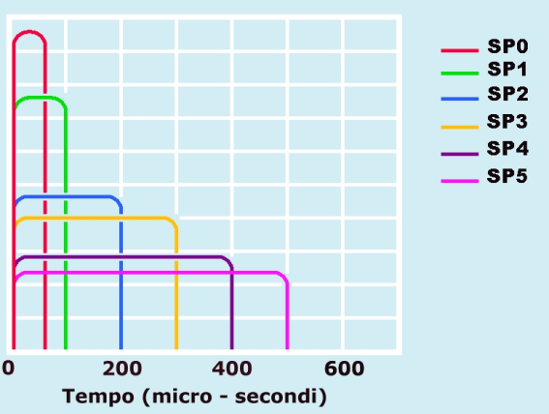

|  |
| --- |
| **6. КЛИНИЧЕСКИЕ РУКОВОДСТВА** |

|  |
| --- |
| ВВЕДЕНИЕ В КЛИНИЧЕСКИЕ ПРОТОКОЛЫ |

Важно понимать, что, в отличие от мягких тканей, при операциях на твердых тканях физических свойства и, как следствие, режим работы могут изменяться от случая к случаю. По этой причине чрезвычайно трудно дать универсально действующие инструкции для операций на твердых тканях, поскольку рабочие параметры варьируются в зависимости от большего или меньшего содержания определенных веществ в костной ткани.

**ПРЕДУПРЕЖДЕНИЕ:** показания мощности, указанные на следующих страницах, служат только для справки и основаны на многочисленных научных статьях и исследованиях. **Поэтому они НЕ должны рассматриваться как фиксированные значения, а являются лишь отправными точками.**

Выбрав предустановленный протокол, настройте параметры на соответствующие значения для выбранного метода лечения. Всегда начинайте работу при минимальном значении мощности в соответствии с рекомендациями, и увеличивайте или уменьшайте значение в соответствии с требованиями и клинической оценкой ткани, подвергающейся лазерному воздействию.

Лазерным устройством должны пользоваться только профессиональные специалисты, которые прошли лазерное обучение, прочитали и поняли данный буклет и инструкцию по применению, и которые знают, как правильно пользоваться системой.

|  |
| --- |
| МЕРЫ ПРЕДОСТОРОЖНОСТИ ПРИ ЭКСПЛУАТАЦИИ |

Все клинические процедуры, выполняемые при помощи Эрбиевого лазера Doctor Smile®, подлежат такой же клинической оценке и вниманию, что и при традиционных методах лечения. В частности, рекомендуется проявлять осторожность в отношении медицинских показаний, таких как аллергия на местных анестетики, болезни сердца или нарушения свертываемости крови, которые могут послужить противопоказанием выполнению локальной процедуры.

Кроме того, есть другие аспекты, которые должны быть рассмотрены до начала лечения, они кратко изложены ниже:

**Анестезия**

Хотя в большинстве случаев анестезия может не потребоваться, необходимо внимательно наблюдать за пациентом на предмет наличия у него признаков боли или дискомфорта. Если такие признаки присутствуют, измените настройки, примените анестезию или прекратите лечение, если требуется.

**Настройки методов лечения**

Эрбиевый лазер Doctor Smile® поставляется с набором предустановленных методов лечения, который включает операции как на мягких, так и на твердых тканях. Важно подчеркнуть, что заранее установленная мощность излучения, а также настройки подачи воды и воздуха ни в коем случае не являются фиксированными значениями, они являются отправными точками для пользователей лазера. Внимательно наблюдайте за клиническими эффектами и используйте свое суждение для определения наиболее подходящих значений параметров и отрегулируйте их соответствующим образом, чтобы они отвечали изменениям состава тканей, плотности и толщины. Особое внимание следует уделять настройкам подачи воды и воздуха: в большинстве случаев достаточно увеличить процент воздуха, чтобы получить "спрей эффект".

**Бесконтактный режим работы**

Крайне важно подчеркнуть, что наконечник эрбиевого лазера не должен контактировать с твердыми тканями. Иссечение твердых тканей происходит при бесконтактном режиме работы, когда наконечник находится в 1мм от поверхности. Наконечник очень хрупкий и может сломаться, если надавить им на ткань зуба или кости, или если ввести его в узкий или искривленный по форме корневой канал.

**Стоматологические материалы**

Не направляйте энергию на амальгаму, золото или пасты, содержащие серебро или ртуть, используемые в качестве пломбировочных материалов, так как это может повредить наконечник и систему подачи. По той же причине, будьте внимательны при работе на пломбировочном материале, содержащем zinc oxyfosfate and eugenole-zinc oxide.

**Примечание: новообразования, кисты или другие поражения (любой рост тканей) должны быть переданы в квалифицированную лабораторию для гистологического анализа.**

|  |
| --- |
| ВОЗМОЖНЫЕ ПОБОЧНЫЕ ЭФФЕКТЫ |

Лазер, по сути, оказывает огромный положительный эффект на ткани человека при правильно установленных значениях мощности, частоты и времени применения, но в то же время, а именно при высоких значениях мощности, использование лазера может привести к выпариванию или некрозу облучаемой ткани, поэтому, если это не является «желанным» эффектом, это может оказаться большая опасностью для пациента.

Если некроз конкретного участка является желаемым эффектом, как, например, при фотодинамической терапии или при эквивалентном использовании скальпеля, то неизбежным может также оказаться легкое повреждение окружающих тканей. Важность такого повреждения определяется по двум параметрам: плотность энергии, переданной этой ткани и время пребывания в зоне воздействия. Во многих случаях повреждение будет незначительным и терпимым по сравнению с полученным положительным эффектом.

|  |
| --- |
| СПИСОК СТОМАТОЛОГИЧЕСКИХ МЕТОДОВ ЛЕЧЕНИЯ |

|  |  |  |
| --- | --- | --- |
| **ДЕСНА** | **ЗУБ** | **КОСТЬ** |
| Препарирование лоскута | Ручная обработка | Резекция кости |
| Гингивэктомия | Удаление эмали MAX | Хирургия костей, корней |
| Гингивопластика | Удаление эмали | Апектомия |
| Вестибулопластика | Удаление дентина MAX | Костное удлинение коронки |
| Френэктомия | Удаление дентина | Препарирование костного ложа имплантата |
| Удлинение коронки | Глубокий кариес | Синус лифтинг |
| Раскрытие имплантата | Удаление пломбировочного материала | Разделение альвеолярного гребня |
| Rem. granulomatous tissue | Препарирование полости | Регенерация костной ткани |
| Удаление фибромы | Лазерное травление | Удаление зуба с затруднённым прорезыванием |
| Кюретаж | Де-эпитализация | Патологическая истертость зубов |
| Оперкулэктомия | Пломбировочные борозды |  |
| Удаление оральных повреждений | Защитное покрытие пульпы |  |
| Язвенный стоматит | Десенсибилизация |  |
| Удаление амальгамовых пигментаций | Подготовка виниров |  |
| Депигментация десны | Ортодонтическая фиксация |  |

|  |
| --- |
| **6. КЛИНИЧЕСКИЕ РУКОВОДСТВА** |

|  |
| --- |
| **КЛИНИЧЕСКИЕ ПРОТОКОЛЫ** |

|  |  |
| --- | --- |
| **УДАЛЕНИЕ ЭМАЛИ** | **МОЩНОСТЬ: 6 Вт**  **ВРЕМЯ: АВТОНОМНЫЙ СЧЕТЧИК**  **ВОДА: 60%**  **ВОЗДУХ:80%**  **НАКОНЕЧНИК: BOOST (опционный 90°/прямой наконечник – насадка H8/8)** |

**Процедура:** длина волны эрбиевого лазера 2940 нм имеет наивысший уровень поглощения в воде и гидроксиапатите и, таким образом, является оптимальным выбором для эффективной, точной и минимально инвазивной абляции твердых тканей зуба. Лазер Er:YAG является идеальным инструментом для удаления кариеса, так как ткань, пораженная кариесом, обладает высоким содержанием воды и органических веществ, что делает удаление быстрым и очень точным. По протоколу не всегда требуется использование анестетика для пациента.

Иссечение, выполняемое эрбиевым лазером, является гораздо более консервативным, чем традиционные роторные системы. На поверхностях, исследованных с помощью СЭМ (сканирующий электронный микроскоп), нет видимых трещин или переломов, характерных для использования турбины (бора?). Действие лазера Er:YAG на эмали также имеет эффект, подобный травлению, который несомненно улучшает последовательное установку и сцепление композита.

Абляция эмали должна быть выполнена медленными движениями, при которых луч располагается перпендикулярно к зоне обработки, а наконечника Boost находится на расстоянии 5 мм для того чтобы выполнить глубокий и точный разрез на эмали.

Также можно использовать следующую настройку для максимального удаления эмали: на гидратированной эмали эрбиевый лазер может работать при первоначальной настройке 3,5 Вт, 60% воды и 80% воздуха. В случае слабо гидратированной эмали или особенно компактной эмали, как и в случае окклюзионного кариеса коренных зубов мощность лазера может быть увеличена до максимум 6 Вт. Настройки воды и воздуха изменяются соответственно на 90% и 100%.

При использовании опционной насадки H8 при более высоких значениях мощности, могут наблюдаться вспышки или искры. Не держите насадку строго перпендикулярно к поверхности, чтобы избежать ее поломки. Тщательно очистите и проверьте насадку на возможные повреждения после завершения процедуры лечения.

|  |  |
| --- | --- |
| **УДАЛЕНИЕ ДЕНТИНА** | **МОЩНОСТЬ: 3 Вт**  **ВРЕМЯ: АВТОНОМНЫЙ СЧЕТЧИК**  **ВОДА: 80%**  **ВОЗДУХ:95%**  **НАКОНЕЧНИК: BOOST (опционный 90°/прямой наконечник - насадка H6/8 или H8/8 )** |

**Процедура:** длина волны эрбиевого лазера 2940 нм имеет наивысший уровень поглощения в воде и гидроксиапатите и, таким образом, является оптимальным выбором для эффективной, точной и минимально инвазивной абляции твердых тканей зуба. Лазер Er:YAG является идеальным инструментом для удаления кариеса, так как ткань, пораженная кариесом, обладает высоким содержанием воды и органических веществ, что делает удаление быстрым и очень точным.

Дентин, по сравнению с эмалью, является мягкой тканью и имеет более высокое содержание воды. Таким образом, требуемая мощность для резки дентина значительно ниже, чем при удалении эмали. Использование анестезии требуется при глубоком кариесе или в случае высокой чувствительности пациента. Держите наконечник Boost на расстоянии от 5 мм до 10 мм перпендикулярно к поверхности.

В случае глубокого кариеса и в непосредственной близости от пульпы, врач также подвергает абляции стенки, создавая полость, подготовленную для последующей реставрации. В большинстве случаев пациент не нуждается в анестезии.

Также важно иметь в виду, что обрабатываемая поверхность всегда должна быть влажной благодаря постоянному орошению водой во время процедуры абляции, чтобы предотвратить высыхание ткани и последующее снижение эффективности абляции.

Лазер устанавливается на изначальный уровень мощности 3 Вт, который можно увеличить до 5 Вт, если необходимо. Значения настроек воды и воздуха 80% и 95% соответственно.

При использовании опционного наконечника для процедуры абляции сапфировая насадка удерживается в максимальной близости и перпендикулярно к обрабатываемому участку, но избегая контакта с тканью, для того чтобы предотвратить риск царапания насадки.

Рекомендуется использование насадок H 6/8 или 8/8 (которые соответствуют диаметрам 0,6 и 0,8 мм). Важно правильно выбрать диаметр насадки на основании обрабатываемого участка и необходимого уровня мощность. Насадки с меньшим диаметром имеют более высокую плотность мощности, чем насадки с большим диаметром, но их нужно удерживать очень близко, но не в контакте с обрабатываемой тканью. Если предпочтительнее работать на большем расстоянии, выберите насадку с большим диаметром, это позволит вам удерживать наконечник немного дальше от ткани из-за повышенной плотности мощности.

При использовании насадок при более высоких значениях мощности, могут наблюдаться вспышки или искры. Не держите насадку строго перпендикулярно к поверхности, чтобы избежать ее повреждения. Тщательно очистите и проверьте насадку на возможные повреждения после завершения процедуры лечения.

|  |  |
| --- | --- |
| **УДАЛЕНИЕ ПЛОМБЫ** | **МОЩНОСТЬ: 3,5 Вт**  **ВРЕМЯ: АВТОНОМНЫЙ СЧЕТЧИК**  **ВОДА: 60%**  **ВОЗДУХ:80%**  **НАКОНЕЧНИК: BOOST (опционный 90°/прямой наконечник – насадка H 8/8)** |

**Процедура:** с помощью лазерного излучения можно удалить все виды эстетического и пластического пломбировочного материала (например, композитные смолы, фосфатные цементы и т.д.), за исключением пломб из амальгамы, которые отражают лазерный луч, именно поэтому абляция в данном случае будет неэффективной. Абляция пломбировочного материала происходит по тому же механизму микро-взрывов, как и при удалении кариозных поражений. Постоянное охлаждение при помощи орошения водой позволяет сохранить эффективность абляции, сохраняя при этом гидратацию ткани.

Протокол процедуры предустановлен со значением мощности 3,5 Вт, а также 60% воды и 80% воздуха. Абляция выполняется медленными движениями, перпендикулярно к зоне обработки.

**Не используйте эрбиевый лазер для удаления амальгамы, содержащей серебряную пасту или ртуть, поскольку они обладают высоким коэффициентом отражения.**

Если вы используете дополнительный наконечник, не подносите его слишком близко к композиту во время удаления, так как композитный материал также может привести к повреждению или загрязнению наконечника, что вызовет последующее снижение эффективности абляционной функции лазера.

Будьте осторожны при работе на пломбировочном материале, содержащем zinc oxyphosphate or zinc-eugenol oxide, так как можно легко загрязнить наконечник.

|  |  |
| --- | --- |
| **ТРАВЛЕНИЕ** | **МОЩНОСТЬ: 1,5 Вт**  **ВРЕМЯ: АВТОНОМНЫЙ СЧЕТЧИК**  **ВОДА: 30%**  **ВОЗДУХ:60%**  **НАКОНЕЧНИК: BOOST (опционный 90°/прямой наконечник - насадка H 6/8)** |

**Процедура:** Использование эрбиевого лазера представляет собой альтернативу травлению кислотой. С помощью лазера можно достигать значительной микропористости эмали, что позволяет избежать использования обычных кислот для травления (например, ортофосфорная кислота, и т.д.).

Такая микропористость и небольшая шероховатость поверхности зуба достигается благодаря эффекту микро-взрывов во время процедуры абляции. Следовательно, это увеличивает микромеханическую фиксацию и сцепление композита.

Выбрав предустановленные параметры в значении мощности 1,5 Вт, 30% воды и 60% воздуха, обрабатывайте эмаль наконечником на расстоянии 5-10 мм от ткани, выполняя медленные движения.

Если применение устройства при значении воды 30% не дает удовлетворительных результатов, уменьшите значение воды до 20% и увеличьте значение воздуха до 75%, увеличив при этом значение мощности до 2 Вт. После процедуры очистите поверхность, высушите воздухом, а затем примените адгезив и композитный материал.

|  |  |
| --- | --- |
| **ПЛОМБИРОВАНИЕ БОРОЗДОК** | **МОЩНОСТЬ: 1 Вт**  **ВРЕМЯ: 10сек**  **ВОДА: 10%**  **ВОЗДУХ:70%**  **НАКОНЕЧНИК: BOOST (опционный 90°/прямой наконечник - насадка H 6/8 или 4/8)** |

**Процедура:**

Окклюзионная поверхность моляров и премоляров наполнена ямками и трещинами, куда проникают патогенные бактерии.

При помощи лазера Er:YAG можно пломбировать трещины и ямки благодаря быстрой и селективной абляции пораженных участков без повреждения тканей и с выборочной дезинфекцией участка.

Для того чтобы удалить органические остатки в трещинах, значение мощности обычно составляет 1 Вт, воды - 10% и воздуха - 70%, что позволяет сохранить здоровые ткани. Удерживайте наконечник на расстоянии 5-10 мм.

Движение наконечником выполняется медленно, лазерное излучение фокусируется при этом перпендикулярно трещинам на окклюзионной поверхности в течение приблизительно 10 секунд.

Если врач не удовлетворен результатом, необходимо снизить процентное значение воды до 5%, при этом увеличив значение воздуха до 75%.

Использование лазера позволят обрабатывать трещины в случаях прогрессирующего кариеса или наличия ямок.

При необходимости после сушки бороздок, используйте ортофосфорную кислоту и конечный слой смолы.

|  |  |
| --- | --- |
| **КОСТНАЯ ХИРУРГИЯ** | **МОЩНОСТЬ: 1,5 Вт**  **ВРЕМЯ: АВТОНОМНЫЙ СЧЕТЧИК**  **ВОДА: 70%**  **ВОЗДУХ:90%**  **НАКОНЕЧНИК: BOOST (опционный 90°/прямой наконечник - насадка H 4/8, 6/8 или 6/12)** |

**Процедура:** длина волны, производимая эрбиевым кристаллом, имеет высокий пик поглощения гидроксиопатита и воды, содержащихся в костной ткани.

Лазер Er:YAG является идеальным инструментом для костной хирургии, поскольку взаимодействие между длиной волны лазера (2940 нм) и костной тканью производит повышенный пик поглощения воды и гидроксиопатита, содержащейся в костной ткани.

Лазерная абляция костной ткани позволяет производить чрезвычайно точный разрез и, таким образом, сохранять более здоровые ткани, чем при традиционной хирургии. Это также позволяет создает более комфортные условия для пациента потому, что лазер не вызывает каких-либо вибраций. Мембраны остаются нетронутыми.

Процедура заключается в использовании лазера при мощности 1,5 Вт (до 2 Вт) с установленным процентным значением воды 70% и воздуха - 90%. Пользователь должен работать медленно, а лазерный луч должен быть перпендикулярным обрабатываемой поверхности, при этом идеальным расстоянием считается 7 мм.

Коагуляция улучшается при уменьшении параметра воды до 50%, или, если необходимо, при помощи использования диода. Лоскутная операция выполняется, как описано в протоколах.

ПРИМЕЧАНИЕ: более лучших результатов можно достичь, используя стандартный наконечник с насадками 4/8, 6/8 или 6/12.

|  |  |
| --- | --- |
| **РЕКОНТУРИРОВАНИЕ КОРОНКИ ЗУБА** | **МОЩНОСТЬ: 1,5 Вт**  **ВРЕМЯ: АВТОНОМНЫЙ СЧЕТЧИК**  **ВОДА: 70%**  **ВОЗДУХ:90%**  **НАКОНЕЧНИК: BOOST (опционный 90°/прямой наконечник - насадка H 4/8)** |

**Процедура:** реконтурирование коронки является необходимой процедурой при предпротезировании, когда коронка не видна из-за излишней краевой десны.

Предварительная междисциплинарная оценка необходима перед выполнением любых ортогнатических или реставрационных операций. Перед началом работы необходимо применить стандартную анестезию.

Согласно протоколу, лазер Er:YAG необходимо использовать при мощности 1,5 Вт, воды - 70% воды и воздуха - 90% воздуха, затем необходимо выполнить следущее:

1: медленно отогнуть десневой лоскут и направить лазерный луч перпендикулярно ткани десен.

2: лазер изменит костную ткань вдоль обработанного профиля, что позволит корням выступить. Вся поверхность десен и промежутки между зубами будут быстро и безболезненно видоизменены.

3: Наложите шов на лоскут по его новой форме.

При использовании диода достигается идеальный эстетический результат благодаря тому, что он повышает свертываемость и обладает дезинфицирующим свойством.

|  |  |
| --- | --- |
| **РАЗДЕЛЕНИЕ АЛЬВЕОЛЯРНОГО**  **ГРЕБНЯ** | **МОЩНОСТЬ: 2 Вт**  **ВРЕМЯ: АВТОНОМНЫЙ СЧЕТЧИК**  **ВОДА: 80%**  **ВОЗДУХ:90%**  **НАКОНЕЧНИК: BOOST (опционный 90°/прямой наконечник - насадка H 4/8, 6/8 или 6/12)** |

**Процедура:** После углубленного предоперационного обследования пациента, даже при сложных анатомических условиях, трудно доступных для традиционных инструментов, операция может быть легко выполнена эрбиевым лазером. Например, пациентам с тонким альвеолярным гребнем и типом кости 1 или 2 невозможно установить имплантаты традиционным методом.

Метод разделения альвеолярного гребня может увеличить консистенцию костной ткани и создать пространство между кортикальными пластинами, чтобы обеспечить возможность введения имплантатов.

Эрбиевый лазер сохраняет костную ткань и мембраны, совершает быстрый и точный разрез. Используйте параметр мощности 2 Вт, при 80% воды и 90% воздуха. При использовании дополнительных насадок выбирайте диаметр H4 или H6.

Продолжайте операцию, произведя лазером разрез вдоль десневого Fornice, чтобы ослабить слизистую лоскута и достичь костной ткани. Двигайтесь медленно вдоль гребня кости, чтобы получить тонкий и точный разрез.

После того как вы разделите две кортикальные пластины, используйте диодный лазер при мощности 1,5 Вт в течение 40 секунд для обеззараживания участка.

|  |  |
| --- | --- |
| **ПРЕПАРИРОВАНИЕ КОСТНОГО ЛОЖА ИМПЛАНТАТА** | **МОЩНОСТЬ: 2 Вт**  **ВРЕМЯ: АВТОНОМНЫЙ СЧЕТЧИК**  **ВОДА: 60%**  **ВОЗДУХ:80%**  **НАКОНЕЧНИК: BOOST (опционный 90°/прямой наконечник - насадка 6/8 или 6/12)** |

**Процедура:** перед началом рабочего протокола для подготовки ложа под имплантат, определите биотип пародонта и проведите точный рентгенологический анализ.

Проведя клиническую оценку, поместите имплантат непосредственно в костную ткань или увеличьте ее объем с помощью аллопластической или аутогенной кости, одновременно устанавливая имплантат.

Эрбиевый лазер позволяет идеально подготовить костное ложе под имплантат поддерживая отделенную слизисто-гингивальную ткань и за счет расширения соответствующих отверстий для последующего действия остеотомов.

Согласно протоколу, лазер используется при мощности 2 Вт, процентное значение воды - 60%, воздуха - 80%.

Движения во время выполнения хирургической операции выполняются медленно, чтобы аккуратно выпарить слизистую оболочку. После окончания этой процедуры используйте диодный лазер (при наличии) для достижения гемостаза обрабатываемой области, а также тщательного обеззараживания.

Эта процедура может иметь более эффективный результат при использовании опционного наконечника с насадкой H6 / 8 или H6/12.

|  |  |
| --- | --- |
| **ДЕСЕНСЕБИЛИЗАЦИЯ** | **МОЩНОСТЬ: 0,2 Вт**  **ВРЕМЯ: 5 сек**  **ВОДА: 10%**  **ВОЗДУХ:70%**  **НАКОНЕЧНИК: BOOST (опционный 90°/прямой наконечник - насадка 8/8)** |

**Процедура:** гиперчувствительность дентина определяется как сильная и острая боль, причиной которой является обнаженный дентин, когда он вступает в контакт с тепловым, механическим или химико-осмотическим раздражителем. Излучение эрбиевого лазера может кристаллизовать неорганические компоненты дентина, и, таким образом, при коагуляции дентинных жидкостей дентинные канальцы закрываются.

Перед началом работы, протестируйте область, которая должна быть десенсибилизирована, воздухом и водой. Лазер установлен на мощность 0,2 Вт, процентное значение воды - 10% и воздуха - 70%.

Работайте лазером в течение пяти секунд на расстоянии 5-10мм медленными движениями, направляя луч по всей площади. Повторите процедуру, если пациент все еще чувствует боль. У больных с тяжелыми формами гиперчувствительности десенсибилизация может длиться не менее шести месяцев.

|  |  |
| --- | --- |
| **АПИКОЭКТОМИЯ** | **МОЩНОСТЬ: 2 Вт**  **ВРЕМЯ: АВТОНОМНЫЙ СЧЕТЧИК**  **ВОДА: 70%**  **ВОЗДУХ:90%**  **НАКОНЕЧНИК: BOOST (опционный 90°/прямой наконечник - насадка 6/8)** |

**Процедура:** апикоэктомия – удаление очагов воспаления и инфекции вместе с частью верхушки корня зуба. Удаление корня и окружающей ткани при помощи лазера Er:YAG имеет большие клинические преимущества по сравнению с традиционной хирургией. Длина волны, производимая эрбиевым кристаллом (2940 нм), имеет высокий пик поглощения гидроксиапатита. Результатом абляции является безболезненное и очень точное иссечение костной ткани и слизистой, тем самым сохраняя больше ткани, чем при традиционных методах хирургии. Используйте лазер на мощности 2 Вт, 70% воды и 90 % воздуха. Подведите наконечник близко к десне и выполните U-образный разрез, не трогая фистулы, если они присутствуют. Отсеките слизисто-периостальный лоскут путем выпаривания слизистой оболочки и удаления грануляционной ткани. Если костная ткань удалена, на поверхности появится верхушка корня, таким образом, он будет локализован и быстро удален путем направления луча перпендикулярно к зараженному корню.

Операция можно быстро завершить путем дезинфекции всего корня с помощью лазера, работающего на мощности 1Вт. Если есть возможность, обработайте канал диодным лазером, а в конце процедуры наложите шов на рану.

|  |  |
| --- | --- |
| **СИНУС ЛИФТИНГ** | **МОЩНОСТЬ: 2,5 Вт**  **ВРЕМЯ: АВТОНОМНЫЙ СЧЕТЧИК**  **ВОДА: 60%**  **ВОЗДУХ: 80%**  **НАКОНЕЧНИК: BOOST (опционный 90°/прямой наконечник - насадка 6/8)** |

**Процедура:** Если высота альвеолы недостаточна, можно провести процедуру синус лифтинга. После введения анестетика, настройте эрбиевый лазер на мощность 2,5 Вт (может быть увеличено), процентное значение воды на 60% и воздуха - на 80% (опционная насадка H6/8). После того, как вы откроете лоскут, рекомендуется использовать диодный лазер для коагуляции, биостимуляции и обеззараживания. Затем продолжите работу эрбиевым лазером, чтобы сделать отверстие в альвеолярной кости. Медленными и точными движениями водите по периметру желаемого отверстия. Когда абляция выражена, вскройте отверстие антральное (окно) отслаивающим инструмента. Отделите мембрану Шнейдера. После того, как процедура будет завершена, проверьте открытие канальцев Eustachio методом Вальсавы.

Обработайте участок, на котором будет установлен имплантат, увеличив значение мощности до 3 Вт, воды до 50% и воздуха до 70%. При использовании опционной насадки, рекомендуется выбрать насадку H8/8. Движение должно быть медленным. После первого отслоения, создайте отверстие параллельно антральному окну. Проверьте отверстие и исследуйте ложе под имплантат. Как только этот этап будет завершен, обработайте ложе эрбиевым лазером с остеотомом Саммер для того чтобы добиться нужного диаметра. Подготовьте смесь PRP из кости и коллагена. Введите смесь через антральное окно. Обработайте участок диодным лазером (если имеется в наличии) для обеззараживания и биостимуляции регенарации кости в антральном окне и ложе имплантата (1 Вт непрерывного излучения в минуту расфокусирующим наконечником). После абляции, установите имплантат в подготовленное ложе (без спрея) и зашейте участок.

|  |  |
| --- | --- |
| **ОТКРЫТИЕ ИМПЛАНТАТА** | **МОЩНОСТЬ: 2 Вт**  **ВРЕМЯ: НЕПРЕРЫВНОЕ**  **WATER: 50%**  **AIR: 60%**  **HANDPIECE: BOOST (optional 90°/straight handpiece - насадка 6/8)** |

**Процедура:** Еще одним важным применением лазера является открытие имплантата после заживления. Открытие происходит посредством выпаривания ткани лазером слой за слоем, пока поверхность имплантата не станет видимой.

Используйте лазер на мощности 2 Вт, 50% воды и 60% воздуха. Важно производить выпаривание круговыми движениями. Избегать контакта с тканью, если вы используете опционную насадку.

Для регенерации кости и биостимуляции рекомендуется использовать диодный лазер (если есть в наличии).

|  |  |
| --- | --- |
| **ЛОСКУТНАЯ ХИРУРГИЯ** | **МОЩНОСТЬ: 1,5 Вт**  **ВРЕМЯ: НЕПРЕРЫВНОЕ**  **ВОДА: 70%**  **ВОЗДУХ: 90%**  **НАКОНЕЧНИК: BOOST (опционный 90°/прямой наконечник - насадка 4/8)** |

**Процедура:** длина волны 2940НМ имеет высокий пик поглощения в ткани, которая имеет насыщенное содержание воды, например в десне. Взаимодействие между тканью и лучем дает очень точный и безболезненный разрез. В большинстве случаев применение анестезии не требуется. Эта процедура требует использование лазера, установленного на значение мощности 1,5 Вт (может быть увеличено), 60% воды и 80% воздуха. Лазер сделает быстрый и безболезненный разрез. Для лучшего коагуляционного эффекта уменьшите значение воды до 20%. При использовании опционной насадки, рекомендуется использовать насадку H4/8. Отделенный лоскут подвергается абляции посредством легкого контакта с сапфировой насадкой. Если есть возможность, то после того, как будет произведено отслоение, используйте диодный лазер на мощности 2 Вт в течение десяти секунд для обеззараживания и коагуляции всего участка.

|  |  |
| --- | --- |
| **ПРЕПАРИРОВАНИЕ КАРИОЗНОЙ ПОЛОСТИ** | **МОЩНОСТЬ: 5 Вт**  **ВРЕМЯ: АВТОНОМНЫЙ СЧЕТЧИК**  **ВОДА: 40%**  **ВОЗДУХ: 60%**  **НАКОНЕЧНИК: BOOST (опционный 90°/прямой наконечник - насадка H6/8 или H8/8)** |

**Процедура:** Современная стоматология основана на протоколах, согласно которым требуется минимальная инвазивность и замена разрушенной ткани композитными материалами. Эрбиевый лазер особенно полезен при препарировании кариозной полости. Его способность проводить абляцию без использования анестетиков (в большинстве случаев) и его сродство к воде, содержащейся в тканях полости, обеспечивает оптимальное препарирование. Его эффект микро-травления позволяет избежать использования ортофосфорной кислоты при проведении реконструкции композитными материалами**.**

Препарирование полости класса I включает трещины и ямки на окклюзионной поверхности моляров и премоляров, а две трети лобной и язычной поверхности резцов. Клинический протокол не требует использования анестезии. Лазер может быть первоначально установлен на мощность значением 3,5 Вт и при необходимости данное значение можно постепенно уменьшать. Вода и воздух должны быть установлены соответственно на значения 70% и 90%.

При приближении к дентину уменьшите мощность до 2,5 Вт, сохраняя те же параметры воды и воздуха, как описано в протоколе эмали. Данный тип препарирования полости позволяет определить объем стоматологического материала, который необходимо удалить. Этот результат достигается благодаря свойству поглощения лазера Er:YAG в воде.

Препарирование полости класса II затрагивает межпроксимальную поверхность моляров и премоляров. По сравнению с препарированием полости класса I, настройки отличаются: ​​мощность выше (особенно при абляции эмали), а настройки воды и воздуха составляют 90% и 100% соответственно.

Препарирование полости класса III затрагивает межпроксимальную поверхность клыков и резцов, но не угол.

Класс IV интерпроксимальной поверхности резцов и клыков также включает угол. Необходимо следовать тому же протоколу, что и при препарировании полости класса III.

Полость класса V включает десневую треть вестибулярной и язычной поверхности и требует специальных настроек, в соответствии с обрабатываемым объектом. При работе с премолярами могут потребоваться более высокие значения мощности, воздуха и воды.

Можно выбрать опционную насадку H6/8 или H8/8. Движение должно быть медленным, перпендикулярно и как можно ближе к объекту. Всегда избегайте непосредственного контакта насадки с тканью, так как это может повредит насадку.

|  |  |
| --- | --- |
| **ДЕПИГМЕНТАЦИЯ** | **МОЩНОСТЬ: 0,8 Вт**  **ВРЕМЯ: АВТОНОМНЫЙ СЧЕТЧИК**  **ВОДА: 10%**  **ВОЗДУХ: 40%**  **НАКОНЕЧНИК: BOOST (опционный 90°/прямой наконечник – насадка H8/8)** |

**Порядок действий:** Лечение пигментных образований с помощью лазера представляет собой сложную процедуру. Она основана на взаимодействии длины волны светового излучения и пигментированной ткани, содержащей меланоциты и кератиноциты, которые отвечают за синтез меланина.

Лазерная терапия естественной пигментации, обусловленной генетически, не представляет собой крайний выход, так как после удаления пигменты образуются еще раз, поскольку слой эпителия регенерирует.

В случае ятрогенной гиперпигментации, обусловленной воздействием амальгамы, которая образует на слизистой десны черную или серую пигментацию (татуировку), абляционному эффекту лазера Er:YAG абсолютно нет равных. Результатом действия эрбиевого излучения является своего рода шлифовка кожного покрова, при котором устраняется глубокая пигментация посредством удаления chromopher, ответственного за эпителиальное обесцвечивание. Выберите метод лечения в меню: медленным движением подведите наконечник на расстояние от 5 до 10 мм до слизистой, чтобы вызвать де-эпителизацию на слизистой оболочке десны. В конце процедуры абляции "татуировка" и пигмент на десне исчезнет окончательно. Затем обработанный участок необходимо промыть хлоргексидином.

|  |
| --- |
| **8. СПЕЦИФИКАЦИИ** |
| **ЛАЗЕР PLUSER** |

|  |  |
| --- | --- |
| Спецификации лазерного источника Er:YAG |  |
| Длина волны | 2940±10 нм |
| Мощность лазерного источника | 20Вт |
| Длина волны видимого красного указателя источника | 650 нм |
| Мощность красного указателя/направляющего луча | 1mВт |

|  |  |
| --- | --- |
| **СПЕЦИФИКАЦИЯ ЛАРЕЗА** |  |
| Происхождение | Lambda SpA  Via Dell’Impresa,  36040 Brendola (VI) - Италия |
| Модель | LA EDD 001.1 |
| Электропитание | 230±10% ВАХ |
| Частота сети | 50 ÷ 60Гц |
| Среднее поглощение при максимальное мощности | 5.2A (1200Вт) |
| Предохранители | Tipo 10AT – 5x20мм |
| Максимальная выходная мощность на рабочей точке | 8Вт |
| Сжатый воздух | Диаметр трубки на входе = 6мм  ДАВЛЕНИЕ MIN: 2.5 бар  ДАВЛЕНИЕ MAX: 8 бар |
| Класс медицинских изделий | II B |
| Класс изоляции | I |
| Тип изделия | Type B |
| Защита от анестетиков | При эксплуатации данного устройства нельзя использовать смесь легко воспламеняющихся анестетиков с воздухом или кислородом или диоксидом азота. |
| Уровень защиты IP | IPX0 |
| Процедурное использование | Непрерывная работа с переменной нагрузкой: активность – 30 минут, перерыв - 10 минут. |
| Условия эксплуатации | ТЕМП.: 10  30 °C  ВЛАЖНОСТЬ: 30  75%  АТМ. ДАВЛЕНИЕ: 700/1060 hPa |
| Условия хранения | ТЕМП.: 5  50 °C  ВЛАЖНОСТЬ: 30  75%  АТМ. ДАВЛЕНИЕ: 700/1060 hPa |
| Условия транспортировки | ТЕМП.: 5  50 °C  ВЛАЖНОСТЬ: 30  75%  АТМ. ДАВЛЕНИЕ: 700/1060 hPa |
| Внешние соединения | Педаль, блокирующее устройство, сжатый воздух, быстрый доступ для загрузки/удаления охлаждающей жидкости, USB порт |
| Контур охлаждения | Воздух/вода |
| Класс лазеров | 4 |
| Максимальные габариты | 36x65x89 (LxPxA) см без рукоятки  36x65x168 (LxPxA) см с рукояткой |
| Вес | 44 кг |

|  |  |
| --- | --- |
| ХАРАКТЕРИСТИКИ ЭКСПЛУАТАЦИИ |  |
| Цифровая индикация питания | Цифровая от 0.1Вт до 8Вт – при шаге 0.1Вт |
| Тип излучения | Импульсное |
| Частота повторения | 5/10/15/20/25/30/35/40/45/50Hz |
| Длительность импульса | 75 μs to 500 μs |
| Режим излучения | Непрерывный или временный |
| Регулировка длительности излучения | От 1 секунды до 15 минут |
| Стабильность мощности излучения | ± 20% |
| Затвор для прерывания лазерного луча | Педальный выключатель |

|  |  |
| --- | --- |
| ХАРАКТЕРИСТИКИ ОПТИЧЕСКОГО СВЕТОВОДА |  |
| Соединитель | SMA 905 |
| Длина | 2м |
| Диаметр насадки (опция) | 200/300/400/600/800 µm |
| Максимальная выходная мощность | 8Вт |

|  |
| --- |
| **7. СПЕЦИФИКАЦИИ** |

|  |
| --- |
| ЗНАКИ БЕЗОПАСНОСТИ |

На лазере есть знаки безопасности, которые включают предупреждения об опасности и содержат информацию о характеристиках лазерного устройства. Эти знаки всегда должны быть в хорошем состоянии и подлежат замене при их повреждении. При чистке лазера всегда используйте щадящие средства.

ET-1: Информативная метка

ET-2: Информационная наклейка с символом

ET-3: Уровень воды для заполнения бака

ET-4: Кнопка спящего режима

ET-5: Кнопка запуска

ET-6: Кнопка остановки/Кнопка экстренной остановки

ET-7: Апертура лазера на конце световода

ET-8: Наклейка с предупреждением об опасности

ET-9: Апертура лазера

ET-10: Наклейка об условиях транспортировки

|  |  |
| --- | --- |
|  | Внимание! Обратитесь к инструкции пользователя для дополнительной информации |
|  | Соединение блокирующего устройства |
|  | Соединение для ножного переключателя |
|  | Переработка – Раздельный сбор отходов |
|  | Предохранитель |

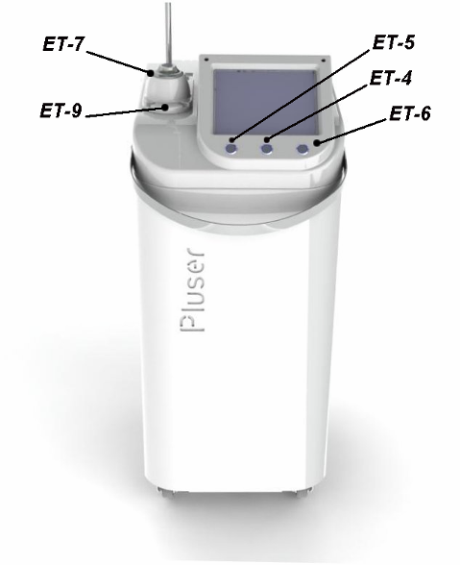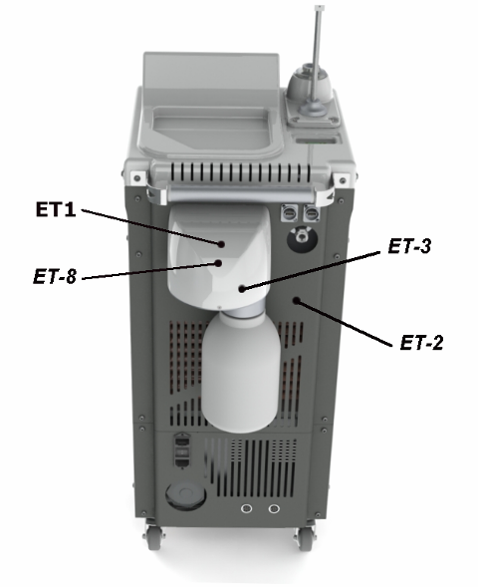

|  |
| --- |
| **9. ТЕХНИЧЕСКОЕ ОБСЛУЖИВАНИЕ** |
| ОБЩИЕ УКАЗАНИЯ ПО ОЧИСТКЕ |

**ВНИМАНИЕ:** все операции по очистке должны проводиться только при выключенном устройстве с отключенным источником питания.

Не отсоединяйте световод от корпуса лазерного устройства, если только это не требуется для транспортировки. Всегда закрывайте апертуру излучающей части лазера защитным колпачком во избежание серьезного повреждения лазера. Ничего не вставляйте в апертуру излучающей части лазера и не заглядывайте в нее. Не курите в помещении, где установлено лазерное устройство. Дым может нанести лазеру непоправимые повреждения.

Оборудование не требует особых операций по очистке, но желательно соблюдать следующие общие правила:

1. Содержите рабочую зону в чистоте, используя пылесос для удаления грязи и пыли.
2. Используйте мягкую ткань для очистки металлической и пластиковой поверхности устройства. Не повредите предупреждающие наклейки.
3. Не используйте острые инструменты для очистки труднодоступных участков.
4. Будьте особенно осторожны при очистке панели управления, используйте только щадящие моющие средства.

|  |
| --- |
| ПОИСК И УСТРАНЕНИЕ НЕИСПРАВНОСТЕЙ |

Все ошибки, выявленные лазерной системой Pluser, будут отображаться на экране. См. главу 10 для получения дополнительной информации. Не забывайте записывать все ошибки, чтобы сообщить о них в службу технической поддержки.

**ПРЕДОХРАНИТЕЛИ**

**Если вы не можете перезапустить машину,** вы должны проверить целостность защитных предохранителей. Система предохранителей расположена в задней части оборудования непосредственно под разъемом питания. Откройте портативный ящик предохранителей с помощью отвертки, снимите ящик и выньте предохранители. Тщательно проверьте целостность обоих предохранителей. Запасные предохранители включены в набор аксессуаров. Если система не запускается после замены предохранителей, обратитесь в службу технической поддержки.

|  |  |
| --- | --- |
| **ВНИМАНИЕ: ПЕРЕД ПРОВЕРКОЙ И ЗАМЕНОЙ ПРЕДОХРАНИТЕЛЕЙ ОТКЛЮЧИТЕ СИСТЕМУ И ОТСОЕДИНИТЕ УСТРОЙСТВО ОТ ИСТОЧНИКА ПИТАНИЯ.** | **ВНИМАНИЕ: ПЕРЕГОРЕВШИЕ ПРЕДОХРАНИТЕЛИ ДОЛЖНЫ БЫТЬ ЗАМЕНЕНЫ НА НОВЫЕ ПРЕДОХРАНИТЕЛИ ТАКОГО ЖЕ ТИПА. В СЛУЧАЕ НЕУВЕРЕННОСТИ, ПРОВЕРЬТЕ, ПОДХОДИТ ЛИ ДАННЫЙ ТИП ПРЕДОХРАНИТЕЛЯ В РАЗДЕЛЕ ТЕХНИЧЕСКИЕ ХАРАКТЕРИСТИКИ СИСТЕМЫ.** |

Если вы заметили значительное уменьшение мощности, проверьте видимость направляющего луча. Отсутствие или плохое качество направляющего луча указывает на возможное наличие проблем в системе передачи лазера. Немедленно обратитесь в службу технической поддержки и прекратите использование лазерного устройства. **Направляющий луч является хорошим средством проверки целостности распределения лазерной энергии. Если пятно луча отсутствует, интенсивность излучения уменьшается или луч кажется рассеянным, это может означать, что система передачи ухудшилась или не работает должным образом**.

|  |
| --- |
| **9. ТЕХНИЧЕСКОЕ ОБСЛУЖИВАНИЕ** |

|  |
| --- |
| ПЕРИОДИЧЕСКОЕ ОБСЛУЖИВАНИЕ |

## 

**ВНИМАНИЕ:** все операции по техническому обслуживанию, указанные ниже, должны выполняться квалифицированным специалистом, уполномоченным изготовителем.

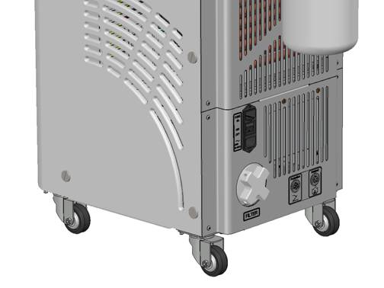**ЗАМЕНА ФИЛЬТРОВ СИСТЕМЫ ОХЛАЖДЕНИЯ**

**Ежегодно** проводите замену ионита фильтров для очистки воды системы охлаждения.

Обратитесь в компания Lambda Spa для поставки подходящего ионита.

Отвинтите крышку против часовой стрелки. Снимите крышку и удалите ионит.

**ПРОВЕРКА ОСНОВНЫХ ПАРАМЕТРОВ**

### Регулярно заходите в меню технической помощи для проверки надлежего функционирования лазерного устройства. Значения теста Пельтье, расходометра и температуры системы охлаждения, выделенные зеленым цветом, должны оставаться в пределах безопасного диапазона, выделенного красным. ОБРАТИТЕСЬ В СЛУЖБУ ТЕХНИЧЕСКОЙ ПОДДЕРЖКИ, ЕСЛИ ЗНАЧЕНИЯ ВЫШЛИ ИЗ ДИАПАЗОНА БЕЗОПАСНОСТИ.

|  |
| --- |
| **10. СИСТЕМНЫЕ ОШИБКИ** |
| СООБЩЕНИЯ ОБ ОШИБКАХ |

Система предупреждает пользователя о возникновении неисправностей или упущениях текстовым уведомлением в окне сообщений:

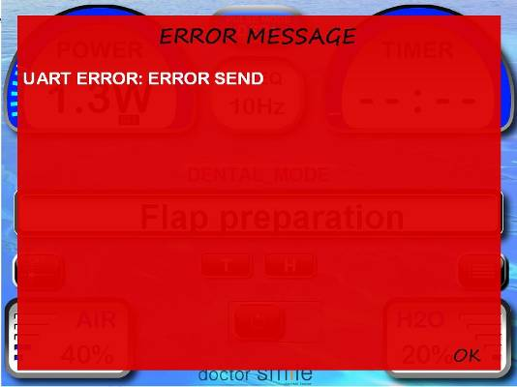

Существует два основных вида ошибок:

• фундаментальные ошибки, которые не позволяют использовать устройство

• ошибки, которые не являются фундаментальными для надлежащего функционирования устройства, но должны быть устранены для правильного использования.

Все сообщения об ошибках сопровождаются звуковым предупреждением. При возникновении фундаментальной ошибки система автоматически переходит в безопасный режим: лазерный источник и педаль деактивируются (режим ОЖИДАНИЯ). Система не позволяет оператору выйти из этого режима до тех пор, пока причины всех ошибок, о которых поступило звуковое предупреждение, не будут устранены.

**ВНИМАНИЕ:** после звукового оповещения о возникновении важной ошибки необходимо повторить процедуру активации для работы лазера. Запишите обнаруженные системой шибки, для того чтобы сообщить о них в службу поддержки.

## ОПИСАНИЕ СИСТЕМНЫХ ОШИБОК

### ПОДКЛЮЧЕНИЕ УСТРОЙСТВА БЛОКИРОВКИ

Если имеется внешняя сеть блокировки, убедитесь, что данный сбой находится под контролем (например, открытие двери) или проверьте, правильно ли выполнены соединения. Если внешняя сеть блокировки отсутствует, **убедитесь, что соединительный кабель блокировки вставлен ​​в соответствующую розетку.** Сообщение сопровождается звуковым сигналом. Обратитесь в сервисную службу, если ошибка повторяется.

### ПОДКЛЮЧЕНИЕ ПЕДАЛИ

Сигнал об ошибке подается в том случае, если к педали не подведен соединительный кабель​​. Вставьте соединительный кабель в педаль и продолжите процедуру активации. Сообщение сопровождается звуковым сигналом. Обратитесь в сервисную службу, если ошибка повторяется.

**ЭЛЕКТРИЧЕСКАЯ ОШИБКА**

Такие сообщения, как «Ошибка: зарядка» ('Err: charge’), «Ошибка: EOC» (Err: EOC») и «Ошибка: включите лампу» (‘Err: switch on lamp’) оповещают об электрической неисправности устройства. Попробуйте повторить процедуру активации лазерного источника. Сообщение сопровождается звуковым сигналом. Обратитесь в сервисную службу, если ошибка повторяется.

### ОШИБКА РАСХОДОМЕРА

### Система нашла ошибку контура охлаждения. В этом случае система выключает насос автоматически, чтобы ограничить потерю воды, есть ли поломка в одном из трубок. Необходимо выключить устройство и убедиться, что нет утечки воды. Если никакой утечки не обнаружено, то устройство можно перезапустить. Данный тип ошибки может возникать, даже когда в контуре охлаждения присутствуют воздушные пузырьки. В этом случае достаточно просто включать и отключать насос три или четыре раза в течение 10 секунд. Сообщение об ошибке сопровождается звуковым сигналом. Обратитесь в сервисную службу, если ошибка повторяется.

### ОШИБКА СЖАТОГО ВОЗДУХА

Данное сообщение сигнализирует об отсутствии сжатого воздуха в системе. Сообщение сопровождается звуковым сигналом. Убедитесь в правильном подключении сжатого воздуха к устройству. Обратитесь в сервисную службу, если ошибка повторяется.

### ПЕРЕГРЕВ

Этот тип ошибки возникает, когда внутри устройства чрезмерно повышается температура. Система самостоятельно переходит в безопасный режим, отключив все разделы питания, и переходит в режим ожидания. Эта ситуация может быть вызвана внутренней поломкой или чрезмерно длительным использованием устройства в критических условиях окружающей среды. Когда данная ошибка подтверждается, лазерное излучение и устройство полностью блокируются до тех пор, пока не снизится температура важных составляющих устройства. Выключите устройство и оставьте его выключенным в прохладном месте (согласно техническим спецификациям), по крайней мере, на два часа. Сообщение сопровождается звуковым сигналом. Обратитесь в сервисную службу, если ошибка повторяется.

### КОД ОШИБКИ

### Система нашла внутреннюю функциональную ошибку: Запишите номер кода, который появляется на экране, и вызовите службу технической поддержки, если ошибка повторяется.

|  |
| --- |
| **11. АКСЕССУАРЫ И ЗАПЧАСТИ** |
| АКСЕССУАРЫ, ВХОДЯЩИЕ В КОМПЛЕКТ |

В комплект поставки лазера PLUSER входят следующие аксессуары:

|  |  |
| --- | --- |
| 01 Педальный переключатель  03 Защитные очки  01 Наконечник BOOST  01 Световод ERBIUM YAG | 01 Блокировка  01 Кабель питания  02 Знак, предупреждающий об опасности поражения лазерным излучением  01 Cd-Rom (Видео протоколы/Руководство по эксплуатации) |

|  |
| --- |
| КОДЫ ДЛЯ ЗАКАЗА |

|  |  |  |  |
| --- | --- | --- | --- |
| **продукт** | **код** | **продукт** | **код** |
| **ЭРБИЕВЫЙ ЛАЗЕР DOCTOR SMILE PLUSER 8W ERBIUM YAG** | LAEDDL001.1 | **ЭРБИЕВЫЙ НАКОНЕЧНИК - 90°**  Применение: Класс полости II^ - Эндодонтия - Периимплантит | LOMAN018.2 |
| **НАКОНЕЧНИК BOOST**  Применение: Консервативная полость класса I^ II^ III^ IV^ V^, хирургия твердых и мягких тканей | **LOMAN018.6** | **ПРЯМОЙ ЭРБИЕВЫЙ НАКОНЕЧНИК**  Применение: хирургия твердых и мягких тканей, передние элементы  Консервативная полость: III^ and IV^ класса , Десенсибилизация | LOMAN018.3 |
| **ПРОГРАМННОЕ ОБЕСПЕЧЕНИЕ PLUSER DERMA** | LSPLU001.1 | **БЕЛЫЙ СВЕТОВОД ДЛЯ ЭРБИЕВОГО ЛАЗЕРА ERBIUM YAG LASER** | LAFIO011.6 |
| **НАКОНЕЧНИК FULL FIELD DERMA**  2-3-5 мм в диаметре с прокладками. Применение: лечение кожных повреждений | LOMAN030.1 | **Сапфировые насадки** |  |
| НАСАДКА H4/8 (ø 400мкм -  L 8 мм) НАБОР 5 ШТ | LAEH4008.5/A |
| НАСАДКА H4/12 (ø 400мкм -  L 12мм) НАБОР 5 ШТ | LAEH4012.5/A |
| **ПРОГРАМННОЕ ОБЕСПЕЧЕНИЕ PLUSER FRACTIONAL** | LSPLU002.1 | НАСАДКА H4/8 (ø 400мкм -  L 8мм) НАБОР 5 ШТ | LAEH4008.5/A1 |
| НАСАДКА H6/8 (ø 600мкм -  L 8мм) НАБОР 5 ШТ | LAEH6008.5/A1 |
| **СКАННЕР DERMA**  Фракционный сканнер  Применение: омоложение кожи | LAACS061.1 | НАСАДКА H6/12 (ø 600мкм -  L 12мкм ) НАБОР 5 ШТ | LAEH6012.5/A |
| НАСАДКА H6/12 (ø 600мкм -  L 12mm ) НАБОР 5 ШТ | LAEH6012.5/A1 |
| НАСАДКА H8/4 (ø 800мкм -  L 4мм) НАБОР 5 ШТ | LAEH8004.5/A |

| **продукт** | **код** | **продукт** | **код** |
| --- | --- | --- | --- |
| **СОЕДИНИТЕЛЬ ДЛЯ БЛОКИРОВКИ** | LAACS011.1 | НАСАДКА H8/4 (ø 800мкм -  L 4мм) НАБОР 5 ШТ | LAEH8008.5/A1 |
| НАСАДКА H8/4 (ø 800мкм -  L 4мм) НАБОР 5 ШТ | LAEH8012.5/A1 |
| НАСАДКА H8/8-СКАЛЬПЕЛЬ(3/8)  НАБОР 5 ШТ | LAEH8081.5/A |
| **ЗАЩИТНЫЕ ОЧКИ** | LOEYW009.0 | **КАБЕЛЬ ПИТАНИЯ** | CECAV0004 |
| **ДИСТИЛЛЯТОР**  Очищает 2 литра воды за 3 часа | LAACS067.1 | **БЕСПРОВОДНОЙ ПЕДАЛЬНЫЙ ПЕРЕКЛЮЧАТЕЛЬ** | LAACS001.11 |
| **НАБОР ДЛЯ ЧИСТКИ НАСАДОК И НАКОНЕЧНИКА**  включает 100 ватных тампонов и очищающую жидкость Stickler | LAACS072.25 | **ПЕДАЛЬНЫЙ ПЕРЕКЛЮЧАТЕЛЬ** | LAACS001.8 |

|  |
| --- |
| **12. ГАРАНТИЯ** |
|  |

Изготовитель гарантирует своим клиентам, что продукция не содержит дефектов. Гарантия предоставляется на один год. Данная гарантия не распространяется на дефекты, неисправности или повреждения, вызванные неправильной эксплуатацией или обслуживанием изделия. Производитель не обязан предоставлять услуги по гарантии для ремонта повреждений, вызванных другим персоналом, не уполномоченным производителем.

Для того чтобы получить помощь в рамках данной гарантии, клиенты должны связаться с производителем и сообщить о возникшей проблеме.

**Все расходные материалы, такие как световоды, насадки и наконечник, не покрываются гарантией.**

При возврате продукции поставщику услуг клиент несет ответственность за транспортировку и возможные расходы по страхованию. Производитель производит ремонт продукции по гарантии, при этом транспортные расходы оплачиваются Клиентом.

ЛАЗЕРЫ, ОТПРАВЛЕННЫЕ БЕЗ ОРИГИНАЛЬНОЙ УПАКОВКИ, НЕ БУДУТ ПРИНЯТЫ НА РЕМОНТ, ДАЖЕ ПО ГАРАНТИИ. Повреждения, нанесенные продукции во время транспортировки или по халатности, не покрываются гарантией.

В случае указания неисправности, необходимо поместить этикетку на контейнере устройства с кратким описанием неисправности.

Для того чтобы ускорить возврат устройства, необходимо указать имя и номер телефона (код города и номер телефона или прямой номер и/или внутренний номер отдела) клиента.

По условиям данной гарантии производитель отремонтирует или обменяет любой продукт, который был возвращен в Отдел по Обслуживанию Клиентов во время действия гарантии, после того как техническая служба изучит продукт и подтвердит, что он неисправен по вине производителя.

Изготовитель не несет ответственности или вины за любой ущерб или непредвиденные, прямые, косвенные, случайные или последующие задержки в период ремонта оборудования.

|  |
| --- |
| **info@doctor-smile.com** |
| www.doctor-smile.com |

